Приложение к решению
Собрания депутатов Багаевского района
от 30.05.2022 №_____

ПРОЕКТ ВНЕСЕНИЯ ИЗМЕНЕНИЙ В ГЕНЕРАЛЬНЫЙ ПЛАН

БАГАЕВСКОГО СЕЛЬСКОГО ПОСЕЛЕНИЯ

БАГАЕВСКОГО РАЙОНА РОСТОВСКОЙ ОБЛАСТИ
СОСТАВ МАТЕРИАЛОВ
№ п/п | Наименование | гриф | Масштаб | Примечание
 | Проект изменений генерального плана в текстовой форме:
 | Положение о территориальном планировании | н/с | - | Сшив  формата А 4
 | Проект изменений генерального плана в графической форме:
1 | Карта планируемого размещения объектов Багаевского сельского поселения | н/с | М 1:25 000 | ГП-1
2 | Карта планируемого размещения объектов местного значения населенного пункта ст. Багаевская, х. Белянин | н/с | М 1:5 000 | ГП-2
3 | Карта планируемого размещения объектов местного значения населенного пункта х. Федулов | н/с | М 1:5 000 | ГП-3
4 | Карта планируемого размещения объектов местного значения населенного пункта п. Задонский | н/с | М 1:5 000 | ГП-4
5 | Карта планируемого размещения объектов местного значения населенного пункта п. Дачный | н/с | М 1:5 000 | ГП-5
6 | Карта планируемого размещения объектов местного значения населенного пункта х. Краснодонский | н/с | М 1:5 000 | ГП-6
7 | Карта планируемого размещения объектов местного значения населенного пункта х. Голые Бугры | н/с | М 1:5 000 | ГП-7
8 | Карта границ населенных пунктов Багаевского сельского поселения | н/с | М 1:25 000 | ГП-8
Материалы по обоснованию генерального плана
 | Пояснительная записка | н/с | - | Сшив  формата А 4
9 | Карта функциональных зон Багаевского сельского поселения | н/с | М 1:25 000 | ГП-9
10 | Карта границ поселения и существующих границ населенных пунктов, входящих в состав Багаевского поселения | н/с | М 1:25 000 | ГП-10
11 | Карта расположения существующих и строящихся объектов местного значения Багаевского поселения с отображением зон с особыми условиями использования территорий, территорий объектов культурного наследия | н/с | М 1:25 000 | ГП-11
12 | Карта границ лесничеств, лесопарков Багаевского сельского поселения | н/с | М 1:25 000 | ГП-12
13 | Карта транспортной инфраструктуры Багаевского сельского поселения | ДСП | М 1:25 000 | ГП-13
14 | Карта инженерной инфраструктуры Багаевского сельского поселения | ДСП | М 1:25 000 | ГП-14
15 | Карта границ территорий, подверженных риску возникновения чрезвычайных ситуаций природного и техногенного характера Багаевского сельского поселения | н/с | М 1:25 000 | ГП-15
Приложение. Сведения о границах населенных пунктов
 | Графическое описание местоположения границ населенных пунктов | н/с |  | Сшив  формата А 4
 | Перечень координат характерных точек границ населенных пунктов | н/с
Примечание: Материалы с грифом «ДСП», опубликованию в общем доступе не подлежат

ПОЛОЖЕНИЕ

О ТЕРРИТОРИАЛЬНОМ ПЛАНИРОВАНИИ

Введение
Проект внесения изменений в генеральный план Багаевского сельского поселения Багаевского района (далее – Проект) выполнен специалистами ООО «Датум Групп» на договора Д79-ДГ/21 от 12.07.2021 и в соответствии с Постановлением Администрации Багаевского района от 30.04.2021 № 286 «О подготовке проекта внесения изменений в Генеральный план, правила землепользования и застройки Багаевского сельского поселения Багаевского района Ростовской области в части изменения назначения земельных участков с КН 61:03:0600004:19, 61:03:0600004:37».
При разработке проекта учтены и использованы следующие законодательные нормативные документы:
- Градостроительный Кодекс Российской Федерации от 29.12.2004 года № 190-ФЗ (с изменениями и дополнениями);
- Земельный Кодекс Российской Федерации от 25.10.2001 года № 136-ФЗ (с изменениями и дополнениями);
- Водный кодекс Российской Федерации от 03.06.2006 №74-ФЗ (с изменениями и дополнениями);
- Федеральный закон от 06.10.2003г. № 131-ФЗ «Об общих принципах организации местного самоуправления в Российской Федерации» (с изменениями и дополнениями);
- Федеральный закон от 13.07.2015 №218-ФЗ «О государственной регистрации недвижимости»
- Федеральный закон от 24.07.2007 г. № 221-ФЗ «О государственном кадастре недвижимости» (с изменениями и дополнениями);
- Федеральный закон от 21.12.2004 года № 172-ФЗ «О переводе земель или земельных участков из одной категории в другую» (с изменениями и дополнениями);
- Федеральный закон от 29.07.2017 N 280-ФЗ «О внесении изменений в отдельные законодательные акты Российской Федерации в целях устранения противоречий в сведениях государственных реестров и установления принадлежности земельного участка к определенной категории земель»;
- Федеральный закон от 25.06.2002 г. № 73-ФЗ «Об объектах культурного наследия (с изменениями и дополнениями);
- Областной закон о градостроительной деятельности в Ростовской области № 853-ЗС от 14.01.2007г (с изменениями и дополнениями);
- Методические рекомендации по разработке проектов генеральных планов поселений и городских округов» (утв. приказом Минрегиона РФ от 26.05.2011 № 244);
- СП 42.13330.2011. СНиП 2.07.01-89* Градостроительство. Планировка и застройка городских и сельских поселений (с изменениями и дополнениями);
- СанПиН 2.2.1/2.1.1.1200-03 Санитарно-защитные зоны и санитарная классификация предприятий, сооружений и иных объектов (с изменениями и дополнениями);
- Нормативы градостроительного проектирования Ростовской области», утвержденные Постановлением Министерства строительства, архитектуры и территориального развития Ростовской области от 09.08.2016 № 9;
- Требования к описанию и отображению в документах территориального планирования объектов федерального значения, объектов регионального значения, объектов местного значения (утв. приказом Минэкономразвития России от 09.01.2018 № 10).
А также другие нормативные правовые акты государственной власти и Ростовской области и требования технических регламентов.
Проект изменений Генерального плана сельского поселения разработан в соответствии со Схемами территориального планирования Ростовской области и Багаевского района Ростовской области.

Исходные данные:
1. Постановление Администрации Багаевского района от 30.04.2021 № 286 «О подготовке проекта внесения изменений в Генеральный план, правила землепользования и застройки Багаевского сельского поселения Багаевского района Ростовской области в части изменения назначения земельных участков с КН 61:03:0600004:19, 61:03:0600004:37».
2. Техническое задание на выполнение проекта внесения изменений в генеральный план, правила землепользования и застройки Багаевского сельского поселения Багаевского района Ростовской области.
3. Материалы генерального плана Багаевского сельского поселения Багаевского района Ростовской области, разработанные ООО «УК» «ДонГИС» г. Ростов-на-Дону 2020 г.
4. Правила землепользования и застройки Багаевского сельского поселения Багаевского района, разработанные в 2011 году (в ред. 2020 г.).
5. Кадастровые планы территорий.
6. Сведения и документы государственных картографо-геодезических фондов.
7. Материалы аэрофотосъемки.
Документы территориального планирования и градостроительного зонирования сельских поселений предоставлены Администрацией района, остальные необходимые материалы получены по запросам в соответствующие органы государственной власти и местного самоуправления, организации и ведомства.

Основные цели и задачи разработки проектной документации
Генеральный план – один из видов градостроительной документации по территориальному планированию, определяющий градостроительную стратегию и условия формирования среды жизнедеятельности населения. В соответствии с Градостроительным кодексом РФ, генеральным планом устанавливаются границы населенного пункта, функциональное зонирование территорий и планируемые объекты капитального строительства.
Целью Проекта изменений является изменение назначения земельных участков в соответствии с техническим заданием, а также исполнение решения суда от 17.11.2020 по делу № 3-а-317/2020 по иску Федерального агентства лесного хозяйства о признании недействующим решения Собрания депутатов Багаевского сельского поселения Багаевского района Ростовской области» от 26.01.2012 № 229 «Об утверждении генерального плана Багаевского сельского поселения Багаевского района Ростовской области» в редакции решения Собрания депутатов Багаевского района от 18.03.2019 № 146 в части включения в границы населенного пункта Багаевского сельского поселения земель лесного фонда Багаевского участкового лесничества Семикаракорского лесничества Ростовской области».

Задачи подготовки проекта внесения изменений:
1. Обоснование перевода земельных участков с КН 61:03:0600004:19, 61:03:0600004:37 в состав земель категории «земли особо охраняемых территорий и объектов» для размещения объектов отдыха (рекреации) с разрешенным видом использования - размещение сооружений для занятия спортом и физкультурой на открытом воздухе (спортивные стрельбища).
2. Обоснование установления функциональной зоны сельскохозяйственного производства для земельных участков с КН 61:03:0600004:860, 61:03:0600004:861, 61:03:0600004:3819, 61:03:0600004:3072, части земельного участка с кадастровым номером 61:03:0101219:115.
3. Обоснование изменений границ зон дачного хозяйства и садоводства за чертой населенных пунктов.
4. Актуализация сведений о границах объектов археологического наследия федерального значения согласно письма Комитета по охране объектов культурного наследия РО от 17.05.2021 № 20/1882.
5. Актуализация сведений о границах земель лесного фонда Багаевского участкового лесничества Семикаракорского лесничества Ростовской области согласно решению суда от 17.11.2020 по делу № 3-а-317/2020г, а также действующему законодательству.
Проект изменений генерального плана Багаевского сельского поселения Багаевского района содержит в своем составе:
1. Уточнение установленных действующим генеральным планом границ населенных пунктов в целях исключения пересечений с границами Семикаракорского лесничества;
2. Изменение и уточнение границ функциональных зон в соответствии с уточненными границами населенных пунктов, границами земельных участков и фактическим землепользованием.
3. Внесение соответствующих изменений в графическую часть Генерального плана Багаевского сельского поселения Багаевского района.
4. Внесение соответствующих изменений в текстовую часть Генерального плана Багаевского сельского поселения Багаевского района.
5. Описание границ населенных пунктов Багаевского сельского поселения Багаевского района.

ГРАНИЦЫ НАСЕЛЕННЫХ ПУНКТОВ
Проектом изменений уточнены границы населенного пункта ст. Багаевская Багаевского сельского поселения в соответствии с требованиями земельного и градостроительного законодательства. Выполнено координатное описание границ для внесения сведений о границах в единый государственный реестр недвижимости (ЕГРН). Площадь территории ст. Багаевская в установленных границах составит 1731,48га.

ФУНКЦИОНАЛЬНЫЕ ЗОНЫ
Проект изменений предусматривает приведение описания и отображения функциональных зон в соответствие с действующим градостроительным законодательством, в том числе Требованиям, утвержденным приказом Минэкономразвития России от 09.01.2018 № 10.

Параметры функциональных зон
Градостроительным кодексом РФ определено следующее понятие и параметры функциональных зон.
Функциональные зоны – это зоны, для которых документами территориального планирования определены границы и функциональное назначение.
В соответствии с областными нормативами градостроительного проектирования Ростовской области и местными нормативами градостроительного проектирования Багаевского района, установлены следующие параметры:
– максимально допустимый коэффициент застройки зоны (за исключением зоны объектов инженерной инфраструктуры, зоны объектов транспортной инфраструктур, зоны улично-дорожной сети, зоны сельскохозяйственного использования, зоны объектов сельхозпроизводства);
– максимальная, средняя и минимальная этажность застройки зоны (за исключением зоны объектов инженерной инфраструктуры, зоны объектов транспортной инфраструктур, зоны улично-дорожной сети, зоны сельскохозяйственного использования, зоны объектов сельхозпроизводства);
– плотность населения (для функциональных зон, в которых возможно размещение жилья).
Параметры установлены в соответствии с СП 42.13330.2016 «Свод правил. Градостроительство. Планировка и застройка городских и сельских поселений. Актуализированная редакция СНиП 2.07.01-89*».

2.2 Состав функциональных зон
На территории Багаевского поселения установлены следующие функциональные зоны: жилые зоны; общественно-деловые зоны; рекреационные зоны; производственные зоны, зоны инженерной и транспортной инфраструктур; зоны сельскохозяйственного использования; зоны специального назначения.
На территории сельского поселения Багаевского района расположены земли лесного фонда Багаевского участкового лесничества Семикаракорского лесничества.
Жилые зоны
В жилых зонах размещаются жилые дома разных типов (многоквартирные многоэтажные, средней и малой этажности; блокированные; усадебные с приквартирными и приусадебными участками); отдельно стоящие, встроенные или пристроенные объекты социального и культурно-бытового обслуживания населения; гаражи и автостоянки для легковых автомобилей, принадлежащих гражданам; культовые объекты. Допускается размещать отдельные объекты общественно-делового и коммунального назначения с площадью участка, как правило, не более 0,5 га, а также мини-производства, не оказывающие вредного воздействия на окружающую среду.
Зона застройки индивидуальными жилыми домами
Предназначена для размещения преимущественно индивидуальных жилых домов (не выше трех надземных этажей) с земельными участками, а также сопутствующих им объектов первичной ступени культурно-бытового обслуживания.

Зона застройки малоэтажными жилыми домами (до 4 этажей, включая мансардный)
Предназначена для размещения преимущественно малоэтажных многоквартирных жилых домов (высотой до 4 этажей, включая мансардный), блокированных жилых домов (с количеством этажей не более чем три), а также сопутствующих им объектов первичной ступени культурно-бытового обслуживания
Общественно-деловые зоны
Общественно-деловые зоны предназначены для размещения объектов здравоохранения, культуры, торговли, общественного питания, социального и коммунально-бытового назначения, предпринимательской деятельности, объектов среднего профессионального и высшего профессионального образования, административных, научно-исследовательских учреждений, культовых зданий, стоянок автомобильного транспорта, объектов делового, финансового назначения, иных объектов, связанных с обеспечением жизнедеятельности граждан
Зона смешанной и общественно-деловой застройки
Предназначена для размещения индивидуальных жилых домов (не выше трех надземных этажей) с земельными участками, блокированных жилых домов (с количеством этажей не более чем три), многоквартирных жилых домов (высотой до 4 этажей, включая мансардный), а также сопутствующих им объектов делового, общественного и коммерческого назначения.
Многофункциональная общественно-деловая зона
Формируется из кварталов с преобладанием жилой и производственной застройки. Предназначена для размещения объектов делового, общественного и коммерческого назначения, торговли, общественного питания, коммунально-бытового назначения, вспомогательной инфраструктуры, а также для обслуживания объектов, необходимых для осуществления производственной и предпринимательской деятельности. В составе этой зоны допускается размещать: жилые и общественные здания, учреждения науки и научного обслуживания, учебные заведения, объекты бизнеса, промышленные предприятия и другие производственные объекты (площадь участка, как правило, не более 5 га) с непожароопасными и невзрывоопасными производственными процессами, не создающие шума, вибрации, электромагнитных и ионизирующих излучений, загрязнений атмосферного воздуха.
Производственные зоны, зоны инженерной и транспортной инфраструктур
Зоны размещения производственных объектов с различными нормативами воздействия на окружающую среду, как правило, требующие устройства санитарно-защитных зон шириной более 50 м, а также железнодорожных подъездных путей.
Производственная зона
Предназначена для размещения промышленных предприятий, сопутствующей инженерной и транспортной инфраструктуры, АЗС, АГЗС.
Коммунально-складская зона
Предназначена для размещения складов, коммунальных предприятий, в т.ч. сооружений для хранения транспорта, сопутствующей инженерной и транспортной инфраструктуры, АЗС, АГЗС, а также коммерческих объектов.
Зона инженерной инфраструктуры
Предназначена для размещения объектов водоснабжения, водоотведения, теплоснабжения, газоснабжения, электроснабжения, связи, инженерной инфраструктуры иных видов.
Зона транспортной инфраструктуры
Предназначена для размещения объектов транспорта: автомобильного, железнодорожного, воздушного, водного и трубопроводного, а также транспортной инфраструктуры иных видов.
Зоны сельскохозяйственного использования
Зоны, занятые объектами сельскохозяйственного назначения и предназначенные для ведения сельского хозяйства, садоводства и огородничества, личного подсобного хозяйства, развития объектов сельскохозяйственного назначения
Зона сельскохозяйственных угодий
Предназначена для размещения земельных участков, занятых сельскохозяйственными угодьями, выделенными на землях сельхозиспользования.
Зона садоводческих, огороднических или дачных некоммерческих объединений граждан
Предназначена для размещения садовых домов, жилых домов, участков ведения садоводства и огородничества, а также сопутствующих им объектов культурно-бытового обслуживания.
Производственная зона сельскохозяйственных предприятий
Предназначена для размещения зданий и сооружений, используемых для хранения и переработки сельскохозяйственной продукции
Зоны рекреационного назначения
В состав зон рекреационного назначения могут включаться зоны в границах территорий, занятых городскими лесами, скверами, парками, городскими садами, прудами, озерами, водохранилищами, пляжами, также в границах иных территорий, используемых и предназначенных для отдыха, туризма, занятий физической культурой и спортом
Зона озелененных территорий общего пользования (лесопарки, парки, сады, скверы, бульвары, городские леса)
Предназначена для размещения городских парков, скверов, садов, бульваров, набережных, пляжей, размещения уличного озеленения на крупных обособленных участках улично-дорожной сети, не выделенных в скверы и бульвары, земельных участков городских лесов и объектов, предусмотренных лесным регламентом, участков естественного произрастания лесных насаждений
Зона отдыха
Предназначена для размещения детских оздоровительных учреждений, оздоровительно-спортивных лагерей, пляжей, занятий физической культурой и спортом, иных объектов отдыха и туризма.
Зоны специального назначения
Зона кладбищ
Предназначена для размещения объектов захоронения (кладбищ, крематориев, колумбариев), культовых объектов при них.
Зона складирования и захоронения отходов
Предназначена для размещения скотомогильников, объектов, используемых для захоронения твердых коммунальных отходов.
Зона озелененных территорий специального назначения
Предназначена для размещения зелёных насаждений в санитарно-защитных зонах, санитарных разрывах или иных насаждений специального назначения, а также территорий, подверженных антропогенному воздействию, нарушенных территорий, неудобий и сохраняемых природных ландшафтов, не включённых в прочие функциональные зоны.
Зоны различного функционального назначения могут включать в себя территории общего пользования, занятые площадями, улицами, проездами, дорогами, набережными, скверами, бульварами, водоемами и другими объектамиместного значения.

СВЕДЕНИЯ О ВИДАХ, НАЗНАЧЕНИИ, НАИМЕНОВАНИЯХ, ХАРАКТЕРИСТИКАХ И МЕСТОПОЛОЖЕНИИ ПЛАНИРУЕМЫХ ДЛЯ РАЗМЕЩЕНИЯ ОБЪЕКТОВ МЕСТНОГО ЗНАЧЕНИЯ БАГАЕВСКОГО СЕЛЬСКОГО ПОСЕЛЕНИЯ, А ТАКЖЕ ХАРАКТЕРИСТИКИ ЗОН С ОСОБЫМИ УСЛОВИЯМИ ИСПОЛЬЗОВАНИЯ ТЕРРИТОРИЙ

Проектом изменений не предусмотрено размещение новых планируемых объектов местного значения на территории Багаевского сельского поселения.

ГП-1 Карта планируемого размещения объектов Багаевского сельского поселения
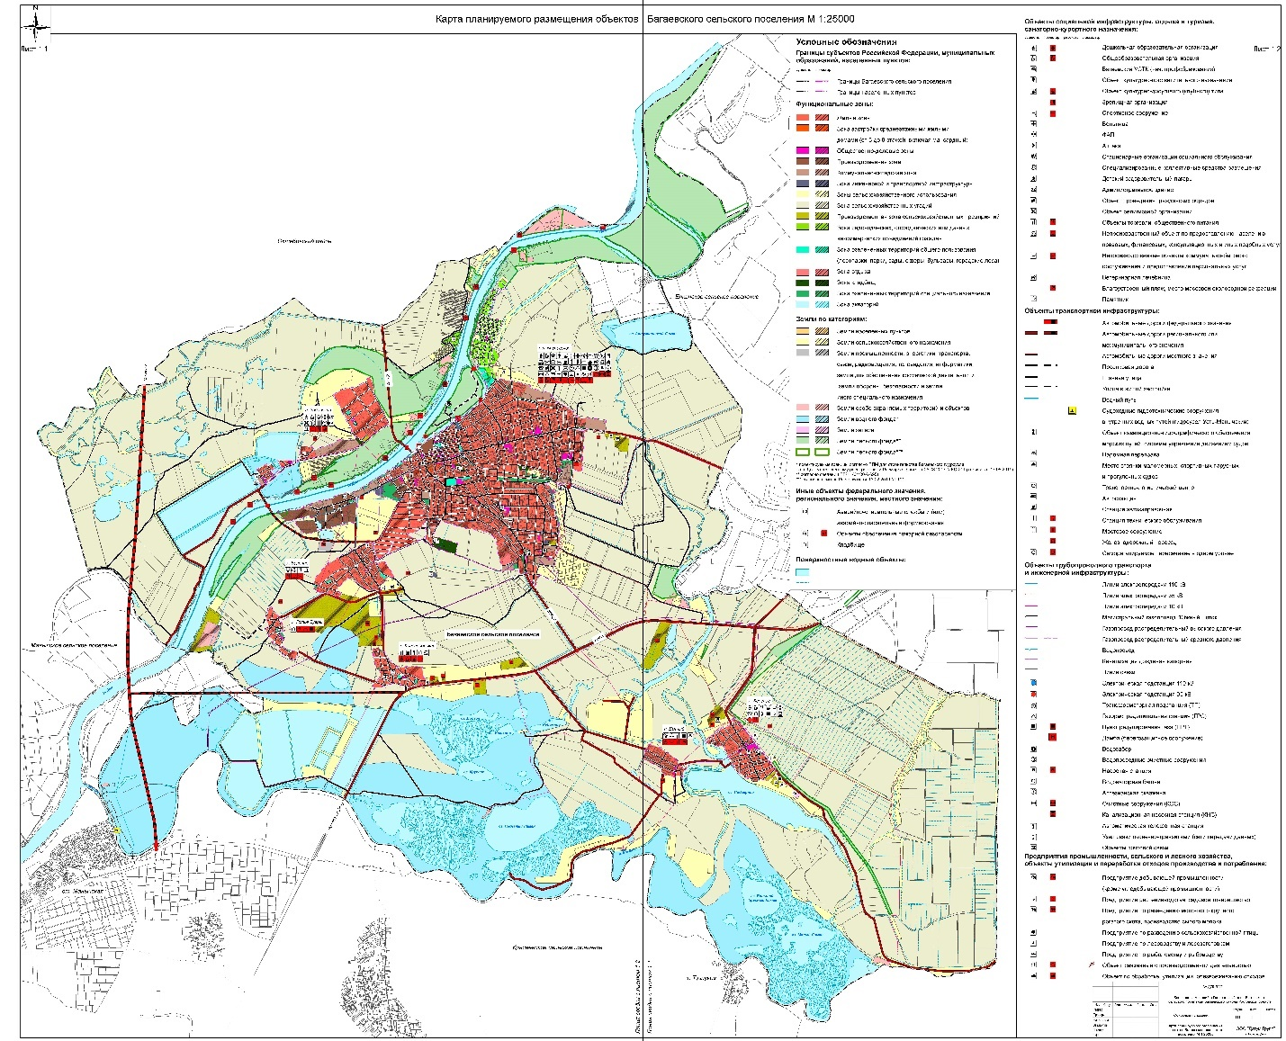

ГП-2 Карта планируемого размещения объектов местного значения населенного пункта ст. Багаевская, х. Белянин
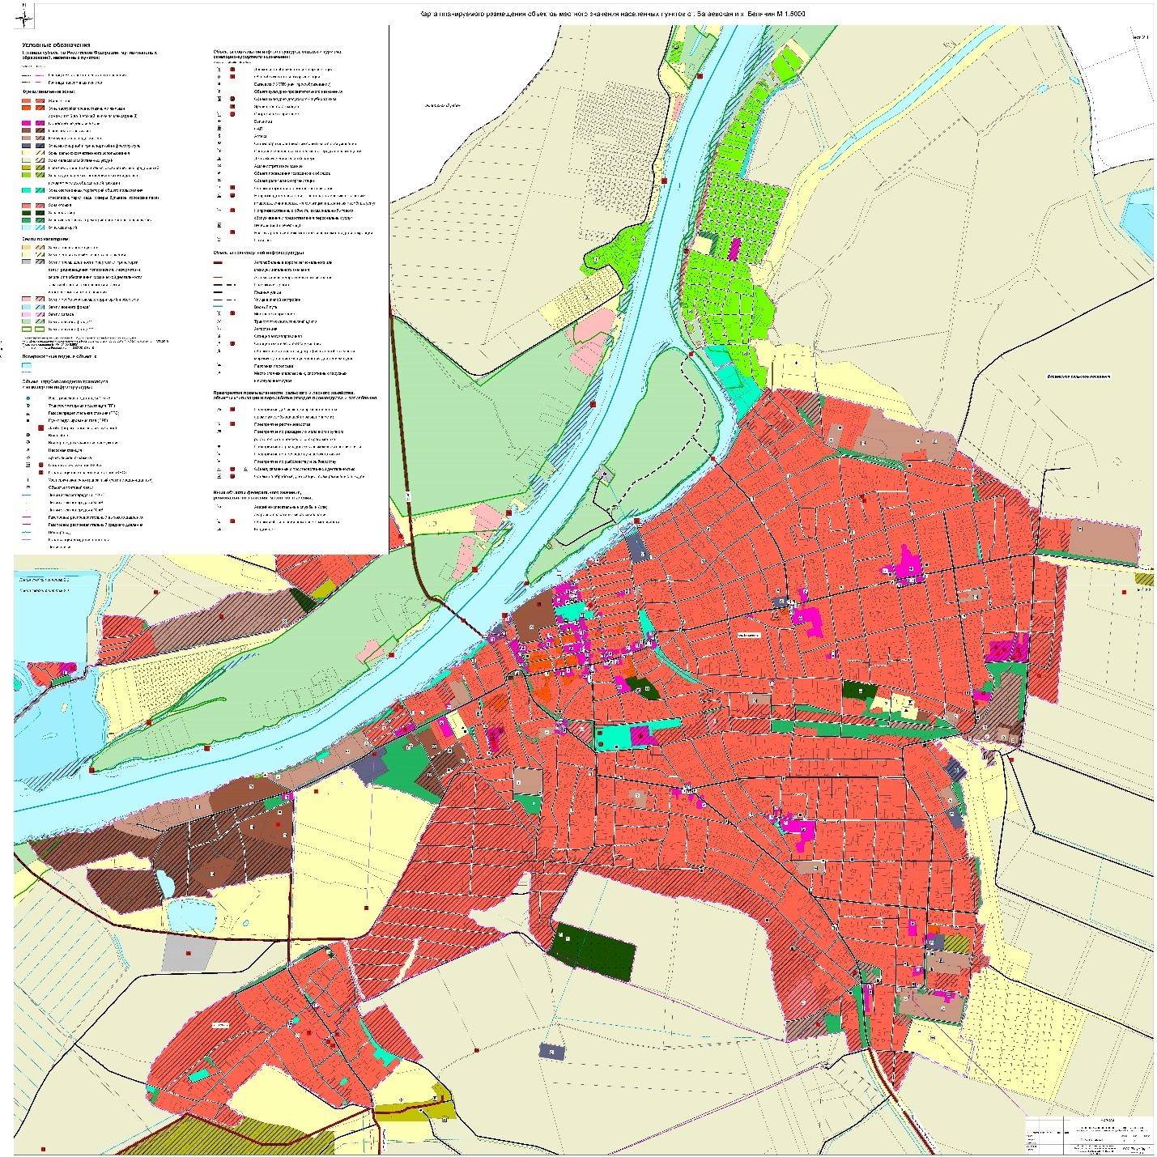

ГП-3 Карта планируемого размещения объектов местного значения населенного пункта х. Федулов
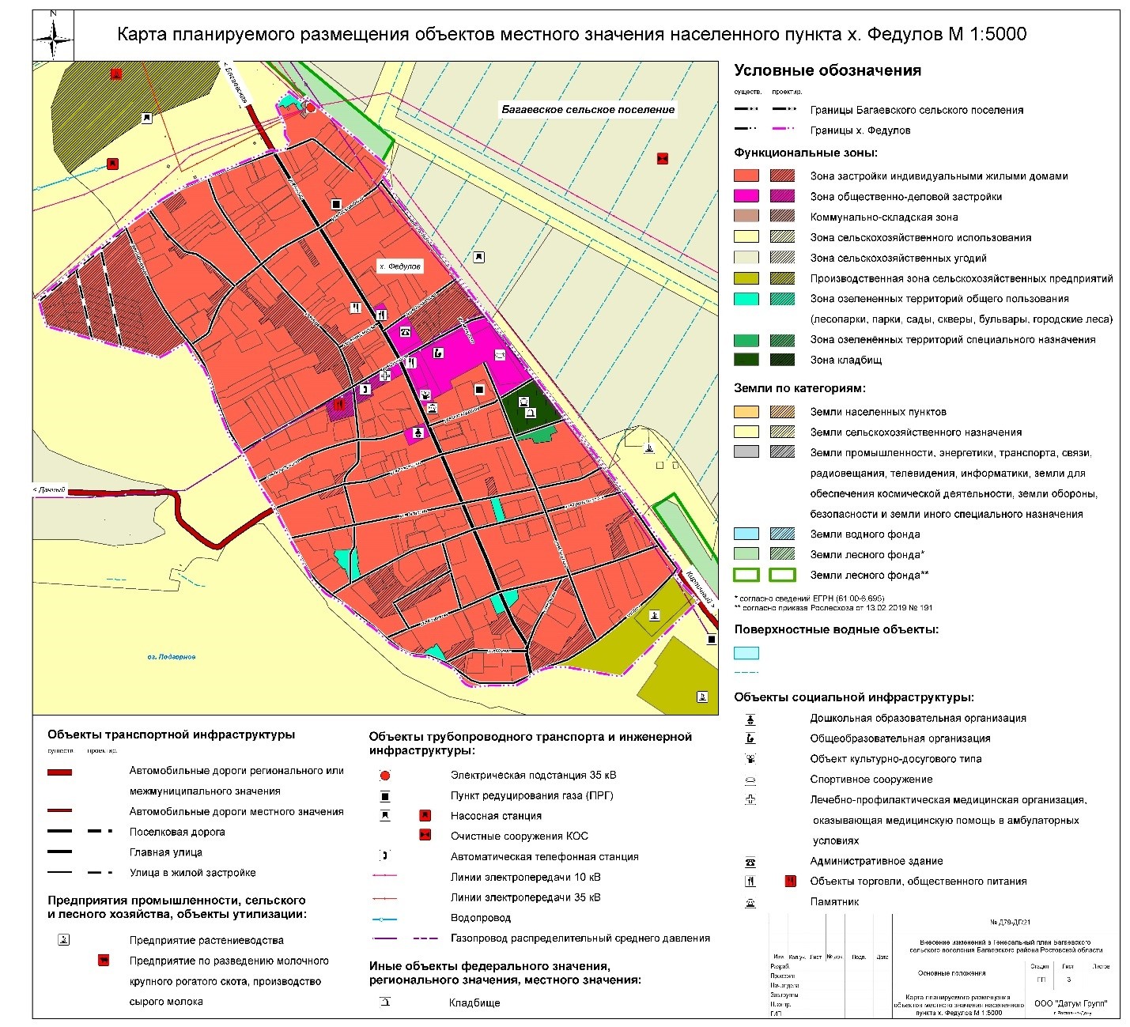

ГП-4 Карта планируемого размещения объектов местного значения населенного пункта п. Задонский
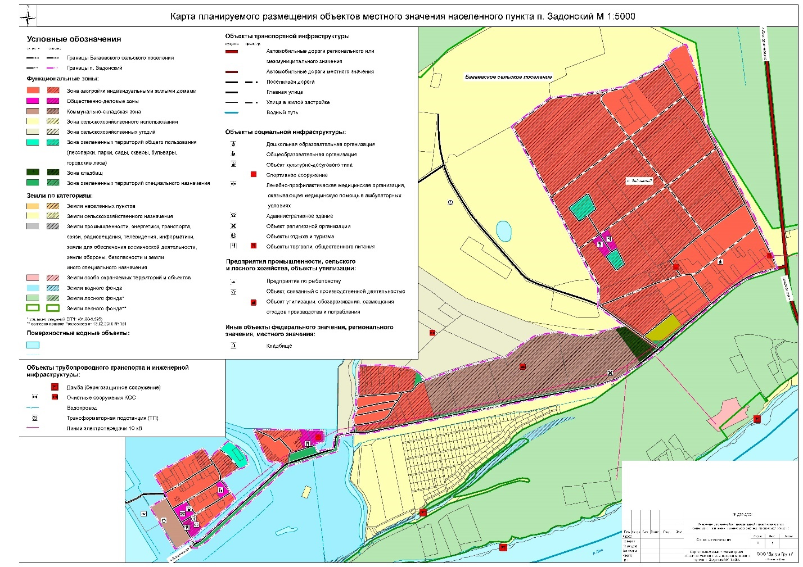
ГП-5 Карта планируемого размещения объектов местного значения населенного пункта п. Дачный
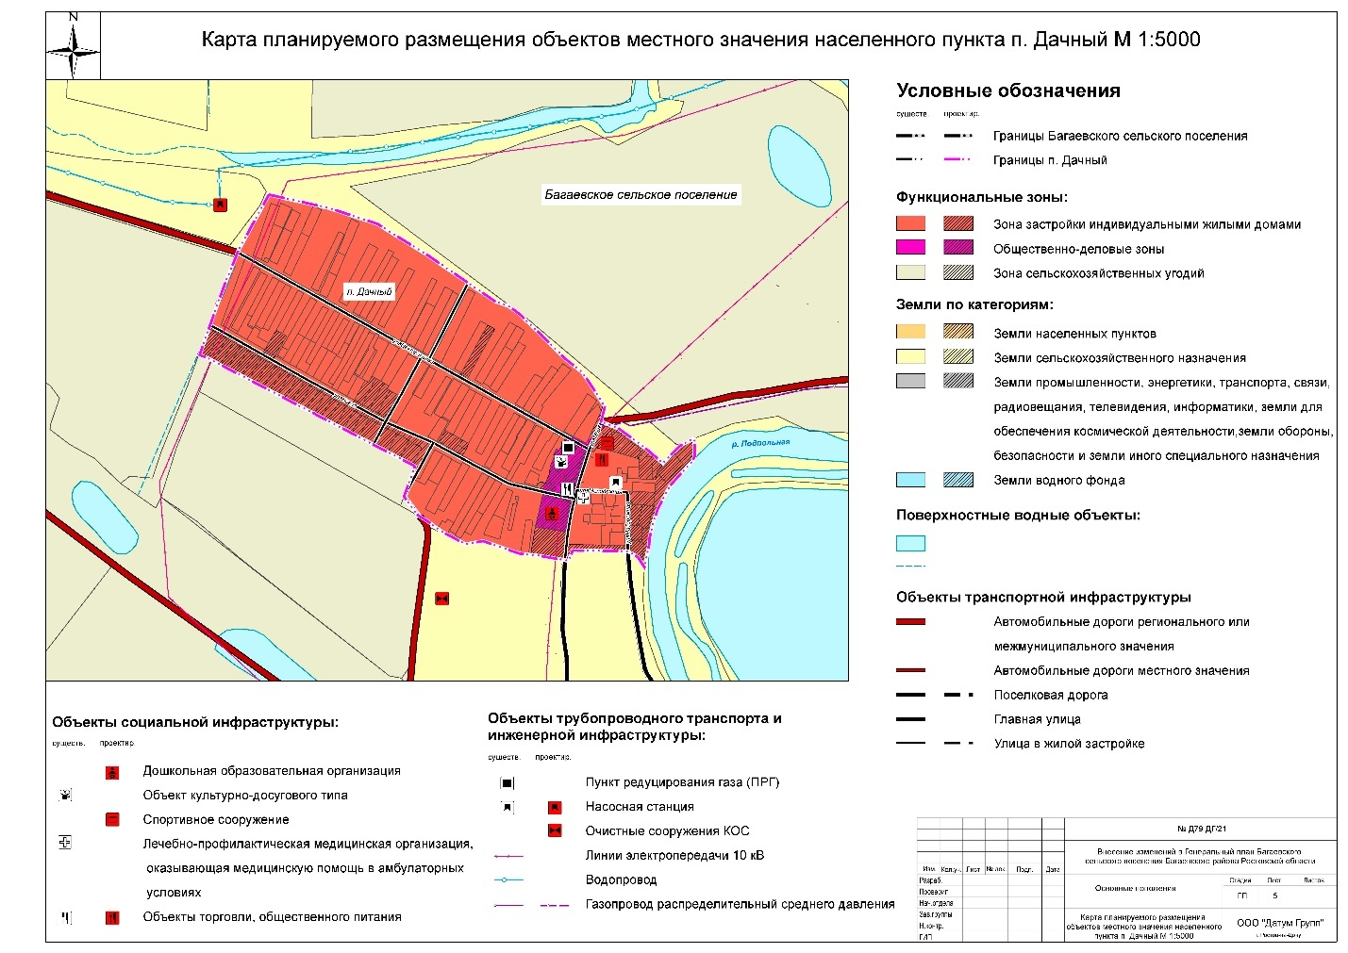
ГП-6 Карта планируемого размещения объектов местного значения населенного пункта х. Краснодонский
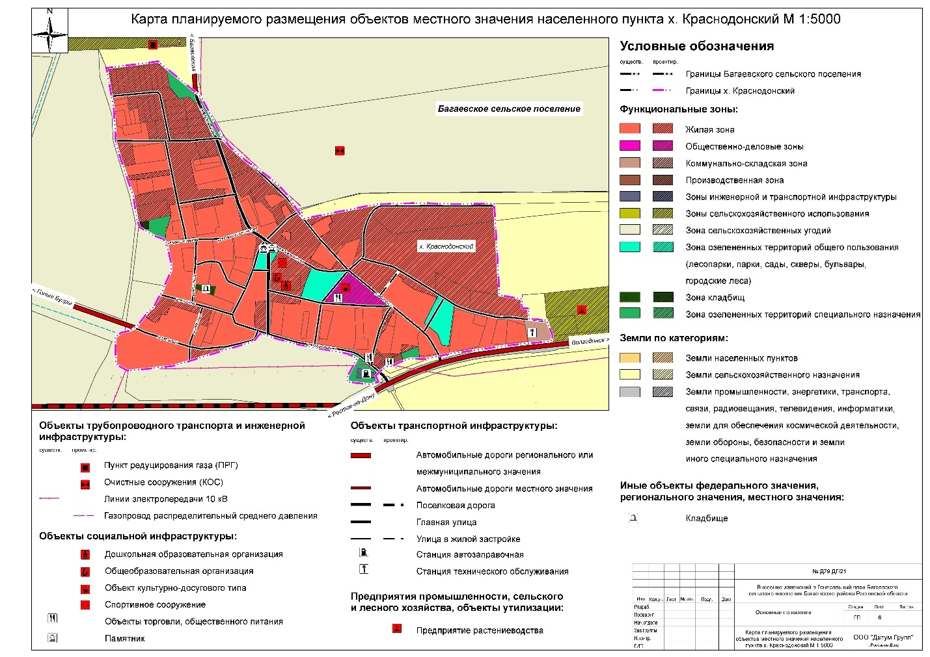
ГП-7 Карта планируемого размещения объектов местного значения населенного пункта х. Голые Бугры
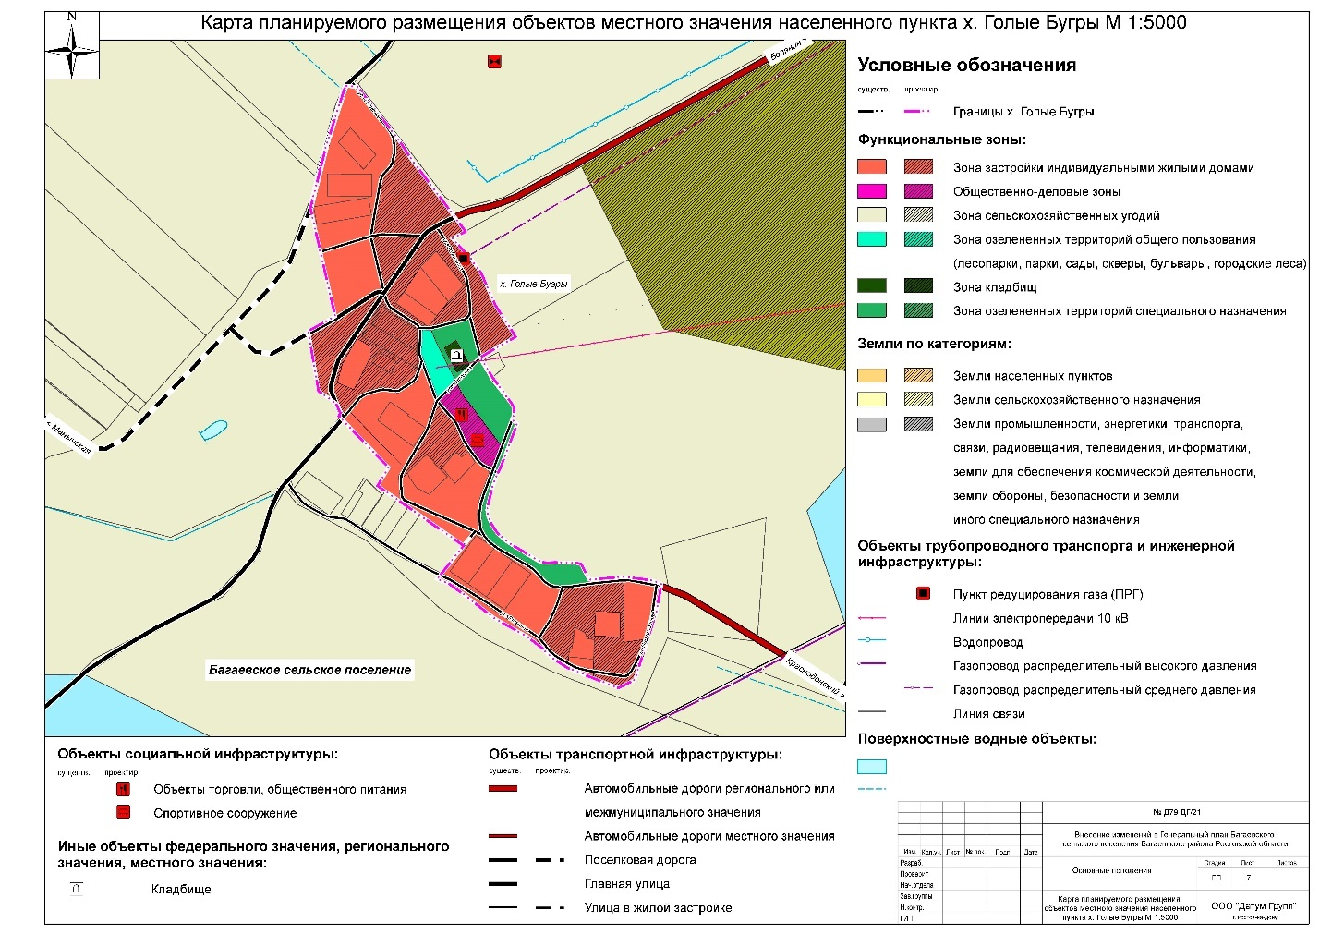
ГП-8 Карта границ населенных пунктов Багаевского сельского поселения
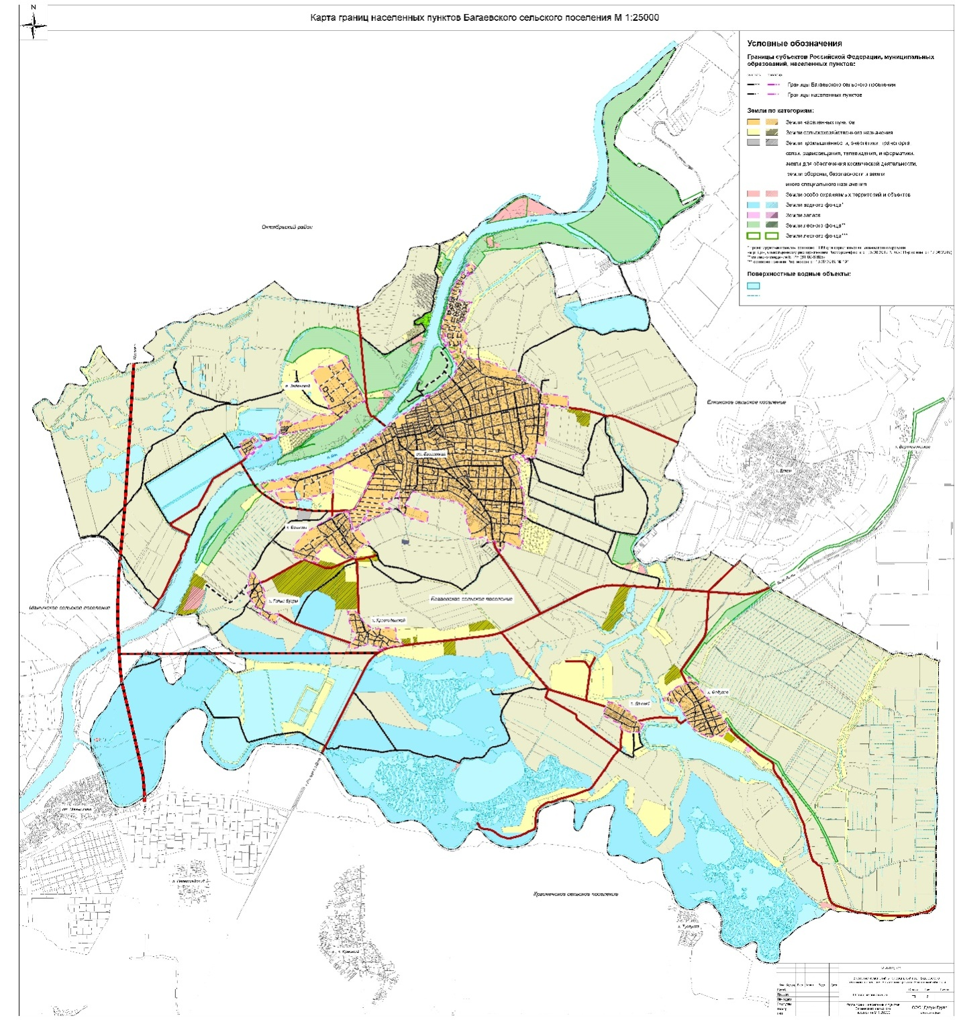

МАТЕРИАЛЫ

ПО ОБОСНОВАНИЮ ПРОЕКТА

ВНЕСЕНИЯ ИЗМЕНЕНИЙ В ГЕНЕРАЛЬНЫЙ ПЛАН

БАГАЕВСКОГО СЕЛЬСКОГО ПОСЕЛЕНИЯ

БАГАЕВСКОГО РАЙОНА РОСТОВСКОЙ ОБЛАСТИ

- Сведения об утвержденных документах стратегического планирования
Проект изменений Генерального плана Багаевского сельского поселения разработан в соответствии со Схемой территориального планирования Ростовской области, утвержденной постановлением Администрации Ростовской области от 21.12.2007 № 510 (в редакции постановления Правительства Ростовской области от 09.11.2021 № 931) и Схемой территориального планирования Багаевского района Ростовской области, в редакции, утвержденной распоряжением Правительства РФ от 13.04.2017 №688-р.
При разработке Проекта учитывались положения федеральной государственной программы «Развитие транспортной системы», государственной программы Ростовской области «Комплексное развитие сельских территорий» по Багаевскому району, муниципальной программы Багаевского района «Территориальное планирование и обеспечение доступным и комфортным жильем населения Багаевского района».

Сведения о видах, назначении и наименовании планируемых для размещения на территории Багаевского СП объектов федерального значения, объектов регионального значения, объектов местного значения Багаевского района
На момент подготовки проекта изменений в генеральный план Багаевского сельского поселенияБагаевского района на территории сельского поселения не запланировано размещение новых объектов федерального значения, регионального и местного значения.
Перечень объектов федерального значения, планируемых к строительству и реконструкции на территории Багаевского района Ростовской области приведен согласно положениям схем территориального планирования Российской Федерации (Таблица 2.1).
Согласно положениям схемы территориального планирования Ростовской области размещение объектов регионального значения на территории Багаевского района не планируется.
Перечень объектов местного значения, планируемых для размещения на территории Багаевского сельского поселения Багаевского района Ростовской области приведен согласно положениям действующего Генерального плана Багаевского сельского поселения (Таблица 2.2).

Планируемые для размещения на территории
Багаевского СП Багаевского района
объекты федерального значения
Таблица 2.1.
№ пп | Назначение объекта | Наименование объекта | Местоположение объекта | Очередность строительства (срок ввода в эксплуатацию) | Характеристики ЗОУИТ
2.1 | Водный транспорт | Строительство Багаевского гидроузла на р. Дон | Багаевский район | 2023 | Изменение береговой полосы, прибрежной защитной полосы, водоохранной зоны
2.5 | Водный транспорт | Комплексная реконструкция гидротехнических сооружений (гидроузлов) глубоководной системы (Волго-Донской бассейн: N 14 и 15 (г. Волгодонск), Константиновский (г. Константиновск); Азово-Донской бассейн: Кочетовский (Семикаракорский район), N 2 (Усть-Донецкий район), N 3 (Константиновский район), N 4 и 5 (Белокалитвенский район), N 6 и 7 (Каменский район), Веселовский (Веселовский район), Пролетарский (Сальский район), Усть-Манычский (Багаевский район)) | Багаевский район | 2025 | Изменение береговой полосы, прибрежной защитной полосы, водоохранной зоны
4.7 | Трубопроводный транспорт | Расширение ЕСГ для обеспечения подачи газа в газопровод «Южный поток» (Западный коридор) | Ростовская область, район Чертковский, сельское поселение Нагибинское, сельское поселение Сохрановское, сельское поселение Алексеево-Лозовское, сельское поселение Кутейниковское;  район Тарасовский, сельское поселение Тарасовское, сельское поселение Дячкинское;  район Каменский, сельское поселение Богдановское, сельское поселение Калитвенское, сельское поселение Старостаничное, сельское поселение Гусевское, сельское поселение Пиховкинское, городское поселение Глубокинское;  район Красносулинский, сельское поселение Владимировское, сельское поселение Садковское, сельское поселение Табунщиковское, сельское поселение Божковское;  район Октябрьский, сельское поселение Артемовское, сельское поселение Мокрологское, сельское поселение Краснолучское, сельское поселение Коммунарское, сельское поселение Персиановское, сельское поселение Бессергеневское, сельское поселение Кривянское;  район Миллеровский, сельское поселение Дегтевское, сельское поселение Ольхово-Рогское, сельское поселение Первомайское, сельское поселение Криворожское;  район Аксайский, сельское поселение Верхнеподпольненское, сельское поселение Истоминское, сельское поселение Старочеркасское;  район Кагальницкий, сельское поселение Кировское, сельское поселение Мокробатайское, сельское поселение Новобатайское, район Азовский, сельское поселение Самарское;  район Багаевский, сельское поселение Багаевское, сельское поселение Манычское |  | Охранная зона магистрального газопровода (25 м от оси с каждой стороны)  Зона минимальных расстояний (350 от оси с каждой стороны)

Планируемые для размещения на территории
Багаевского СП Багаевского района
объекты местного значения муниципального района
Таблица 2.2.
№ пп | Назначение объекта | Наименование объекта | Основные характеристики объекта | Местоположение объекта | Очередность строительства | Характеристики ЗОУИТ
1 | Объекты образования | Детский сад | - | ст. Багаевская | до 2031 г. | Установление ЗОУИТ не требуется
 |  | Детский сад | - | ст. Багаевская | до 2031 г. | Установление ЗОУИТ не требуется
 |  | Детское дошкольное учреждение на 7 мест | - | х. Краснодонский | до 2031 г. | Установление ЗОУИТ не требуется
 |  | Детское дошкольное учреждение на 12 мест | - | п. Дачный | до 2031 г. | Установление ЗОУИТ не требуется
2 |  | Средняя общеобразовательная школа | - | ст. Багаевская | до 2031 г. | Установление ЗОУИТ не требуется
 |  | Начальная школа на 40 мест | - | Х. Краснодонский | до 2031 г. | Установление ЗОУИТ не требуется
3 | Объекты культуры и искусства | Досуговый центр | - | х. Краснодонский | до 2031 г. | Установление ЗОУИТ не требуется
 |  | Культурно-развлекательный центр | - | Западная часть  ст. Багаевской | до 2031 г. | Установление ЗОУИТ не требуется
 |  | Культурно-развлекательный центр | - | Х. Краснодонский | до 2031 г. | Установление ЗОУИТ не требуется
4 | Объекты физической культуры и массового спорт | Пляж | - | К северо-западу от ст. Багаевской | до 2031 г. | Установление ЗОУИТ не требуется
 |  | Спортивная площадка | - | х. Задонский | до 2031 г. | Установление ЗОУИТ не требуется
 |  | Стрельбище | - | Западнее х. Голые Бугры | до 2031 г. | Установление ЗОУИТ не требуется
 |  | Спортивная площадка | - | х. Задонский | до 2031 г. | Установление ЗОУИТ не требуется
 |  | Спортивная площадка | - | п. Дачный | до 2031 г. | Установление ЗОУИТ не требуется
 |  | Спортивная площадка | - | Х. Краснодонский | до 2031 г. | Установление ЗОУИТ не требуется
 |  | 2 спортивных сооружения | - | Ст. Багаевская | до 2031 г. | Установление ЗОУИТ не требуется
 |  | 5 Спортивных центров | - | Ст. Багаевская | до 2031 г. | Установление ЗОУИТ не требуется
 |  | Спортивная площадка | - | х. Голые Бугры
5 | Предприятия торговли и общественного питания, бытового и коммунального обслуживания | Жилищно-эксплуатационная контора | - | ст. Багаевская | до 2031 г. | Не требуется установление  ЗОУИТ
 |  | Баня | - | ст. Багаевская | до 2031 г. | Установление ЗОУИТ не требуется
 |  | Общественный мини-центр | - | х. Голые Бугры | до 2031 г | Установление ЗОУИТ не требуется
 |  | Общественный мини-центр | - | п. Дачный | до 2031 г | Установление ЗОУИТ не требуется
 |  | Участок предприятия общественного питания | - | х. Белянин | до 2031 г | Установление ЗОУИТ не требуется
 |  | 2 участка предприятия общественного питания | - | ст. Багаевская | до 2031 г. | Установление ЗОУИТ не требуется
 |  | Торговый центр | - | х. Белянин | до 2031 г | Установление ЗОУИТ не требуется
 |  | 4 торговых центра | - | ст. Багаевская | до 2031 г. | Установление ЗОУИТ не требуется
 |  | Торгово-развлекательный комплекс | - | х. Федулов | до 2031 г. | Установление ЗОУИТ не требуется
 |  | Участок предприятия бытового обслуживания | - | х. Белянин | до 2031 г. | Установление ЗОУИТ не требуется
 |  | Рыночный комплекс | - | х. Задонский | до 2031 г. | Установление ЗОУИТ не требуется
 |  | Рыночный комплекс розничной торговли | - | ст. Багаевская | до 2031 г. | Установление ЗОУИТ не требуется
 |  | Предприятие торговли | - | ст. Багаевская | до 2031 г. | Установление ЗОУИТ не требуется
6 | Административные учреждения | Отделение банка | - | Х. Белянин | до 2031 г. | Установление ЗОУИТ не требуется
 |  | Отделение банка | - | ст. Багаевская | до 2031 г. | Установление ЗОУИТ не требуется
 |  | Офисное здание | - | ст. Багаевская | до 2031 г. | Установление ЗОУИТ не требуется
7 | Предприятия промышленности и коммунально-складского назначения | Карьер | - | Между ст. Багаевской и х. Белянин, в западном направлении | до 2031 г. | Требуется установление  ЗОУИТ
 |  | ф-л ООО «Аграм» (консервный завод) | - | ст. Багаевская | до 2031 г. | Требуется установление  ЗОУИТ
 |  | Склад | - | ст. Багаевская | до 2031 г. | Не требуется установление  ЗОУИТ
 |  | Мусороперерабатывающий завод мощьностью до 40 т/год. | - | х. Задонский | до 2031 г. | Требуется установление  ЗОУИТ
 |  | ООО»Донские соки» (консервный завод) | - | Восточнее ст. Багаевской | до 2031 г. | Требуется установление  ЗОУИТ
8 | Учреждения здравоохранения и социального обеспечения | - | - | - | - | -
9 | Автомобильные дороги местного значения вне границ населенных пунктов в границах муниципального района | реконструкция автомобильной дороги регионального значения  г. Ростов-на-Дону (от магистрали «Дон») – г. Семикаракорск – г. Волгодонск с дове-дением её параметров до категории I Б – I В | - | Багаевское СП | до 2031 г. | Установление ЗОУИТ не требуется
10 | Объекты культового назначения | - | - | - | - | -

Обоснование выбранного варианта размещения объектов в структуре Багаевского сельского поселения на основе анализа использования территории поселения и возможных направлений развития этих территорий
На основании обращения ООО «Бекас» в Администрацию Багаевского района и технического задания Проектом внесения изменений предусмотрено размещение на территории Багаевского сельского поселения сооружений для занятия спортом и физкультурой на открытом воздухе (спортивные стрельбища).
Стрельбище представляет собой прямоугольную площадку шириной 40 метров, длинной 500 метров. По бокам площадка ограничена земляными валами высотой 4 метра, в дальнем торце устроен пулеприемный земляной вал высотой 9 метров. В торце, противоположном пулеприемному валу, располагается огневой рубеж для стрелков, представляющий из себя навес со стрелковыми номерами и расположенными в задней части навеса помещениями для отдыха стрелков, для чистки оружия, хозпомещением. Огневой рубеж оборудуется пулеулавливающим сооружением (металлическая конструкция около 50 метров длиной, обшитая деревом), исключающим выстрелы выше или в стороны от пулеприемного вала.
Для размещения объекта выбраны два земельных участка с кадастровыми номерами: 61:03:0600004:19 (площадью 11 га.) и 61:03:0600004:37 (площадью 11,2 га.). Планируемая территория расположена в западной части поселения в отдалении от населенных пунктов.
Расстояние до ближайшего населенного пункта в направлении стрельбы от огневого рубежа составляет 6 километров. Движение транспортных средств в непосредственной близости от стрельбища ограничено с южной стороны ериком «Быстрянский», с запада забором из сетки рабица, с севера шлагбаумами, с востока ериком «Черепаший» и шлагбаумами.
Установление санитарно-защитной зоны с учетом организации и обустройства площадки не требуется.
Выбранные земельные участки не пересекаются границами территорий объектов культурного наследия и особо охраняемых природных территорий, а также их охранными зонами.
Земельные участки частично расположены в границах водоохранной зоны, прибрежной защитной полосы и зоны затопления р. Дон, а также охранной зоны воздушной линии электропередачи ВЛ 110 кВ «Багаевская-Арпачинская». Размещение объекта планируется с учетом ограничений указанных зон с особыми условиями использования территории и не противоречит их требованиям.
Выбранный вариант размещения стрельбища не приведет к невозможности обеспечения эксплуатации существующих или планируемых для размещения объектов федерального, регионального и местного значения согласно схем территориального планирования для данной территории.
Создание стрельбища позволит реализовать социально важный проект по популяризации практической и спортивной стрельбы для всех жителей Ростовской области.

Изменения в функциональном зонировании
Изменения функционального зонирования в границах Багаевского сельского поселения, предлагаемые настоящим Проектом, связаны:
- С обращением собственников земельных участков и объектов капитального строительства об изменении функционального назначения территории.
- С приведением границ функциональных зон в соответствие с уточнёнными границами сельского поселения, границами Багаевского участкового лесничества Семикаракорского лесничества, границами населенных пунктов.
- С приведением границ функциональных зон сельскохозяйственных угодий, сельскохозяйственного использования, производственного производства, садоводства и огородничества в составе земель сельскохозяйственного назначения в соответствие с законодательством.
На основании обращений в Администрацию Багаевского района собственников земельных участков и объектов капитального строительства Проектом внесения изменений предусмотрено изменение функционального назначения земельных участков:
- земельных участков с КН 61:03:0600004:19 и 61:03:0600004:37 – на зону особо охраняемых территорий и объектов (рекреация);
- земельных участков с КН 61:03:0600004:860, 61:03:0600004:861, 61:03:0600004:3819, 61:03:0600004:3072, части земельного участка с кадастровым номером 61:03:0101219:115 - на зону сельскохозяйственного производства.
Границы функциональных зон сельскохозяйственных угодий, сельскохозяйственного использования, производственной зоны сельскохозяйственных предприятий, зоны садоводческих, огороднических или дачных некоммерческих объединений граждан в составе земель сельскохозяйственного назначения приведены в соответствие с картой землевладений и землепользований Багаевского района Ростовской области по состоянию на 01.11.2011 года, подготовленной на основании проектов перераспределения земель акционерных обществ «Рогачевское», «Орошаемое», «Красное знамя», «Федуловское», товариществ «Привольное», «Ажиновское», утвержденных постановлением Главы Администрации Багаевского района №311 от 12.05.1993г.

Основные технико-экономические показатели поселения
Границы Багаевского сельского поселения уточнены согласно координатного и текстового описания из Областного закона Ростовской области от 29.07.2021 г. N 537-ЗС «О внесении изменений в Областной закон «Об установлении границ и наделении соответствующим статусом муниципального образования «Багаевский район» и муниципальных образований в его составе». Уточненная площадь поселения составила 25972,84 га.
Корректировка границ населенных пунктов Багаевского сельского поселения выполнена в целях исключения пересечений с границами муниципальных образований, границами земель лесного фонда, границами земельных участков и фактическим землепользованием.
В том числе границы населенного пункта ст. Багаевская скорректированы с учетом планируемой зоны затопления (проектируемой границы акватории р.Дон) в соответствии с проектом планировки и межевания территории для строительства Багаевского гидроузла на р. Дон, утвержденным распоряжением Росморречфлота от 25.08.2017 N КС-211-р (в ред. от 17.06.2019). Из границ населенного пункта вдоль уреза р. Дон исключается территория общей площадью 2,57 га, планируемая для перевода в категорию «Земли водного фонда».
Также для размещения федерального объекта Багаевский гидроузел часть территории земель лесного фонда общей площадью 58,6119 га (часть территории кварталов 5, 9-12, 14-17) планируется для перевода в земли водного фонда.
Границы населенных пунктов ст. Багаевская и х. Федулов скорректированы с учетом границ Семикаракорского лесничества, внесенными в Единый государственный реестр недвижимости (далее – ЕГРН) под реестровым номером 61:00-6.695 (исключены пересечения – в ст. Багаевская площадью 3,7854 га, в х. Федулов площадью 0,0031 га).
Перечень земельных участков для перевода из категории «Земли населенных пунктов» в категорию «Земли водного фонда»
№ п/п | Земельный участок | Площадь, га | Категория земель, существующая | Категория земель, планируемая | Планируемая цель использования
1 | Территория, вдоль уреза воды р.Дон | 2,57 | Земли населенных пунктов | Земли водного фонда | Размещение объектов водного транспорта и их конструктивных элементов
Перечень земельных участков для перевода из категории «Земли населенных пунктов» в категорию «Земли лесного фонда»
№ п/п | Земельный участок | Площадь, га | Категория земель, существующая | Категория земель, планируемая | Планируемая цель использования
1 | Часть кв.11 Семикаракорского лесничества | 3,79 | Земли населенных пунктов | Земли лесного фонда | Использование лесов

Перечень земельных участков для перевода из категории «Земли лесного фонда» в категорию «Земли водного фонда»
№ п/п | Земельный участок | Площадь, га | Категория земель, существующая | Категория земель, планируемая | Планируемая цель использования
1 | Территория, вдоль уреза воды р.Дон | 58,61 | Земли лесного фонда | Земли водного фонда | Размещение объектов водного транспорта и их конструктивных элементов

Также на основании обращения ООО «Стройпроект» (№СП-000537 от 12.08.2021г) планируется корректировка границ населенного пункта ст.Багаевская для строительства подъездной автомобильной дороги общего пользования к школе на 1000 мест по пер. Н. Чайкиной, ул. Майского в соответствии с утвержденным проектом планировки и межевания территории (постановление Администрации Багаевского района №645 от 24.11.2020). К включению в границы ст. Багаевской предлагается участок площадью 0,13 га, на пересечении пер. Н. Чайкиной и подъездной дороги в восточной части населенного пункта.

Перечень земельных участков для перевода из категории «Земли сельскохозяйственного назначения» в категорию «Земли населенных пунктов»
№ п/п | Земельный участок | Площадь, га | Категория земель, существующая | Категория земель, планируемая | Планируемая цель использования
1 | Территория, находящаяся на пересечении пер. Н. Чайкиной (ЗУ 61:03:0000000:4591) и подъездной дороги в восточной части населенного пункта (ЗУ 61:03:0000000:3962) | 0,13 | Земли сельскохозяйственного назначения | Земли населенных пунктов | Размещение автомобильных дорог и их конструктивных элементов

Также проектом предусмотрено изменение функционального назначения территории для размещения спортивных сооружений (стрельбища). К переводу предлагаются два земельных участка с кадастровыми номерами: 61:03:0600004:19 и 61:03:0600004:37 в западной части поселения.

Перечень земельных участков для перевода из категории «Земли сельскохозяйственного назначения» в категорию «Земли особо охраняемых территорий»
№ п/п | Земельный участок | Площадь, га | Категория земель, существующая | Категория земель, планируемая | Планируемая цель использования
1 | 61:03:0600004:19 | 11 | Земли сельскохозяйственного назначения | Земли особо охраняемых территорий | Спортивные стрельбища
2 | 61:03:0600004:37 | 11,2 | Земли сельскохозяйственного назначения | Земли особо охраняемых территорий | Спортивные стрельбища
 | Итого территории для перевода | 22,22
Также, на основании обращения Администрации Багаевского района показатели баланса территории Багаевского сельского поселения приведены в соответствие со сведениями Росреестра о землях категории «Земли запаса» (на территории поселения Земли запаса представлены земельным участком с кадастровым номером 61:03:0600006:18 площадью 2,0 га).
Основные технико-экономические показатели Багаевского поселения рассчитаны в векторной модели в системе координат МСК61 зона 2 с учетом уточненных границ поселения, населенных пунктов и сведений из кадастровых планов территории. Показатели баланса территории сельского поселения отражены в Таблицах 5.1. – 5.8.

Баланс территории Багаевского сельского поселения.

Таблица 5.1.
№п/п | Территории | По Генеральному плану |  |  |  | Расчетный срок по Проекту Внесение изменений в ГП
 |  | Современное состояние 2020г |  | Расчетный период 2030г
 |  | га | га | % | га | %
1 | 2 | 3 | 5 | 6 | 8 | 9
1. | Территория поселения, всего | 25979,29 | 25979,29 | 100,0 | 25 972,84 | 100,0
 | В том числе:
1.1.1. | Земли населённых пунктов | 2145,17 | 2336,02 | 8,99 | 2 329,79 | 8,97
1.1.2. | Земли промышленности, энергетики, транспорта, связи, радиовещания, телевидения, информатики, земли для обеспечения космической деятельности, земли обороны, безопасности и земли иного специального назначения | 518,56 | 532,21 | 2,05 | 532,21 | 2,05
1.1.3. | Земли сельскохозяйственного назначения | 15565,82 | 15338,92 | 59,04 | 16 360,96 | 62,99
1.1.4. | Земли особо охраняемых территорий и объектов | 28,0 | 28,0 | 0,11 | 50,22 | 0,19
1.1.5. | Земли лесного фонда | 1469,29 | 1469,29 | 5,66 | 1 405,85 | 5,41
1.1.6. | Земли водного фонда | 5230,45 | 5230,63 | 20,13 | 5 291,81 | 20,37
1.1.7. | Земли запаса | 1022,0 | 1022,00 | 3,93 | 2,00 | 0,01
Всего |  | 25979,29 | 25979,29 | 100 | 25 972,84 | 100,00

Основные показатели по схеме генплана ст. Багаевская
Таблица № 5.2.
Территории | По Генеральному плану |  |  |  | Расчетный период 2030г (Проект изменений 2021)
 | Современное состояние 2020г |  | Расчетный период 2030г
 | Га | % | Га | % | Га | %
1 | 2 | 3 | 4 | 5 | 6 | 7
Территория
Общая площадь земель населенного пункта в установленных границах, | 1568,84 | 100,00 | 1740,69 | 100,00 | 1731,48 | 100,00
в том числе территории:
- жилых зон, из них: | 566,40 | 34,86 | 1214,99 | 69,80 | 1215,32 | 70,19
многоэтажная и среднеэтажная застройка; | 9,50 | 0,58 | 10,41 | 0,6 | 10,41 | -
малоэтажная застройка, | 556,90 | 34,27 | 1204,58 | 69,20 | 1204,91 | -
- общественно-деловых зон; | 65,20 | 4,01 | 50,72 | 2,91 | 50,77 | 2,93
- производственных зон; | 178,30 | 10,97 | 221,41 | 12,72 | 219,82 | 12,70
- зон инженерной и транспортной инфраструктур; | 413,00 | 25,42 | 15,44 | 0,89 | 13,16 | 0.76
- зон рекреационного назначения, из них: | 170,50 | 10,49 | 46,92 | 2,70 | 42,63 | 2,46
зона озелененных территорий общего пользования (лесопарки, парки, сады, скверы, бульвары, городские леса); | - | - | - | - | 33,64 | -
зоны отдыха; | - | - | - | - | 8,99
- зон сельскохозяйственного использования, из них: | - | - | 107,52 | 6,18 | 106,44 | 6,15
зон сельскохозяйственного использования; | - | - | - | - | 20,33 | -
зон сельскохозяйственного производства; | - | - | - | - | 2,24 | -
зоны дачного хозяйства и садоводства; | - | - | - | - | 83,87 | -
- зон специального назначения, из них; | 145,40 | 8,95 | 83,69 | 4,81 | 83,33 | 4,81
зона кладбищ; | - | - | - | - | 22,05 | -
зона озелененных территорий специального назначения; | - | - | - | - | 61,29 | -
- иные зоны. | 86,2 | 5,30 | - | - | - | -
Всего | 1625,00 | 100,00 | 1740,69 | 100,00 | 1731,24 | 100,00

Основные показатели по схеме генплана х. Белянин
Таблица № 5.3.
Территории | По Генеральному плану |  |  |  |  |  |  | Расчетный период 2030г (Проект изменений 2021)
 | Современное состояние 2020г |  |  | Расчетный период 2030г
 | Га | % |  | Га |  | % |  | Га | %
1 | 2 | 3 |  | 4 |  | 5 |  | 6 | 7
Территория
Общая площадь земель населенного пункта в установленных границах, | 119,09 | 100,00 | 139,09 |  |  | 100,00 | 139,23 |  | 100,00
в том числе территории:
- жилых зон, | 78,60 | 172,75 | 129,48 |  |  | 93,10 | 78,60 |  | 93,10
- общественно-деловых зон; | 7,20 | 15,82 | 2,24 |  |  | 1,61 | 7,20 |  | 1,61
- производственных зон; | 0,50 | 1,10 | - |  |  | - | 0,50 |  | -
- зон инженерной и транспортной инфраструктур; | 14,35 | 31,54 | - |  |  | - | 14,35 |  | -
- рекреационных зон; | - | 0,00 | 7,02 |  |  | 5,04 | - |  | 5,04
- зон сельскохозяйственного использования; | - | - | - |  |  | - | - |  | -
- зон специального назначения; | 5,85 | 12,86 | 0,35 |  |  | 0,25 | 5,85 |  | 0,25
- иные зоны. | 12,5 | 27,47 | - |  |  | - | 12,5 |  | -
Всего | 119,00 | 261,54 | 139,09 |  |  | 100,00 | 139,23 |  | 100,00

Основные показатели по схеме генплана х. Федулов
Таблица № 5.4.
Территории | По Генеральному плану |  |  |  | Расчетный период 2030г (Проект изменений 2021)
 | Современное состояние 2020г |  | Расчетный период 2030г
 | Га | % | Га | % | Га |  | %
1 | 2 | 3 | 4 | 5 | 6 |  | 7
Территория
Общая площадь земель населенного пункта в установленных границах, | 125,81 | 100,00 | 121,73 | 100,00 | 121,61 | 100,00
в том числе территории:
- жилых зон, | 61,26 | 48,70 | 108,68 | 89,28 | 108,68 | 89,28
- общественно-деловых зон; | 5,73 | 4,55 | 6,38 | 5,24 | 6,38 | 5,24
- производственных зон; | 4,61 | 3,66 | 0,10 | 0,08 | 0,10 | 0,08
- зон инженерной и транспортной инфраструктур; | 9,48 | 7,54 | - | - | - | -
- рекреационных зон; | 9,70 | 7,71 | 1,55 | 1,27 | 1,55 | 1,27
- зон сельскохозяйственного использования; | - | - | 3,48 | 2,86 | 3,48 | 2,86
- зон специального назначения; | - | - | 1,54 | 1,26 | 1,54 | 1,26
- иные зоны. | 35,02 | 27,84 | - | - | - | -
Всего | 125,80 | 100,00 | 121,73 | 100,00 | 121,61 | 100,00

Основные показатели по схеме генплана п. Задонский
Таблица №5.5.
Территории | По Генеральному плану |  |  |  |  | Расчетный период 2030г (Проект изменений 2021)
 | Современное состояние 2020г |  |  | Расчетный период 2030г
 | Га | % |  | Га | % | Га |  | %
1 | 2 | 3 |  | 4 | 5 | 6 |  | 7
Территория
Общая площадь земель населенного пункта в установленных границах, | 182,32 | 100,00 | 184,92 |  | 100,00 | 184,96 | 100,00
в том числе территории:
- жилых зон, | 63,39 | 139,32 | 138,45 |  | 74,87 | 138,45 | 74,87
- общественно-деловых зон; | 4,52 | 9,93 | 3,91 |  | 2,11 | 3,91 | 2,11
- производственных зон; | 6,41 | 14,09 | 29,75 |  | 16,09 | 29,75 | 16,09
- зон инженерной и транспортной инфраструктур; | 13,43 | 29,52 | - |  | - | - | -
- рекреационных зон; | 7,80 | 17,14 | 9,81 |  | 5,30 | 9,81 | 5,30
- зон сельскохозяйственного использования; | - | - | 1,40 |  | 0,76 | 1,40 | 0,76
- зон специального назначения; | 68,38 | 150,29 | 1,60 |  | 0,87 | 1,60 | 0,87
- иные зоны. | 18,5 | 40,66 | - |  | - | - | -
Всего | 182,43 | 400,95 | 184,92 |  | 100,00 | 184,96 | 100,00

Основные показатели по схеме генплана п. Дачный
Таблица № 5.6.
Территории | По Генеральному плану |  |  |  |  |  |  | Расчетный период 2030г (Проект изменений 2021)
 | Современное состояние 2020г |  |  | Расчетный период 2030г
 | Га | % |  | Га |  | % |  | Га |  | %
1 | 2 | 3 |  | 4 |  | 5 |  | 6 |  | 7
Территория
Общая площадь земель населенного пункта в установленных границах, | 44,96 | 100,00 | 43,34 |  | 100,00 |  | 43,34 |  | 100,00
в том числе территории:
- жилых зон, | 28,71 | 63,10 | 41,96 |  | 96,82 |  | 41,96 |  | 96,82
- общественно-деловых зон; | 2,24 | 4,92 | 1,38 |  | 3,18 |  | 1,38 |  | 3,18
- производственных зон; | 0,00 | 0,00 | 0,00 |  | 0,00 |  | 0,00 |  | 0,00
- зон инженерной и транспортной инфраструктур; | 3,50 | 7,69 | 0,00 |  | 0,00 |  | 0,00 |  | 0,00
- рекреационных зон; | 1,97 | 4,33 | 0,00 |  | 0,00 |  | 0,00 |  | 0,00
- зон сельскохозяйственного использования; | 0,00 | 0,00 | 0,00 |  | 0,00 |  | 0,00 |  | 0,00
- зон специального назначения; | 2,88 | 6,33 | 0,00 |  | 0,00 |  | 0,00 |  | 0,00
- иные зоны. | 6,2 | 13,63 | 0,00 |  | 0,00 |  | 0,00 |  | 0,00
Всего | 45,50 | 100,00 | 43,34 |  | 100,00 |  | 43,34 |  | 100,00

Основные показатели по схеме генплана п. Краснодонский
Таблица № 5.7.
Территории | По Генеральному плану |  |  |  |  |  |  | Расчетный период 2030г (Проект изменений 2021)
 | Современное состояние 2020г |  |  | Расчетный период 2030г
 | Га | % |  | Га |  | % |  | Га |  | %
1 | 2 | 3 |  | 4 |  | 5 |  | 6 |  | 7
Территория
Общая площадь земель населенного пункта в установленных границах, | 70,91 | 100,00 | 71,21 |  | 100,00 |  | 71,21 |  | 100,00
в том числе территории:
- жилых зон, | 41,39 | 58,37 | 64,49 |  | 90,58 |  | 64,49 |  | 90,58
- общественно-деловых зон; | 2,01 | 2,83 | 1,26 |  | 1,77 |  | 1,26 |  | 1,77
- производственных зон; | 0,00 | 0,00 | 0,73 |  | 1,03 |  | 0,73 |  | 1,03
- зон инженерной и транспортной инфраструктур; | 4,38 | 6,18 | 0,14 |  | 0,20 |  | 0,14 |  | 0,20
- рекреационных зон; | 6,32 | 8,91 | 4,37 |  | 6,14 |  | 4,37 |  | 6,14
- зон сельскохозяйственного использования; | 0,00 | 0,00 | 0,00 |  | 0,00 |  | 0,00 |  | 0,00
- зон специального назначения; | 9,11 | 12,85 | 0,22 |  | 0,31 |  | 0,22 |  | 0,31
- иные зоны. | 7,7 | 10,86 | 0,00 |  | 0,00 |  | 0,00 |  | 0,00
Всего | 70,91 | 100,00 | 71,21 |  | 100,00 |  | 71,21 |  | 100,00

Основные показатели по схеме генплана х. Голые Бугры
Таблица №5.8.
Территории |  | По Генеральному плану |  |  |  |  |  |  |  | Расчетный период 2030г (Проект изменений 2021)
 |  | Современное состояние 2020г |  |  |  | Расчетный период 2030г
 |  | Га |  | % |  | Га |  | % |  | Га |  | %
1 |  | 2 |  | 3 |  | 4 |  | 5 |  | 6 |  | 7
Территория
Общая площадь земель населенного пункта в установленных границах, | 33,22 |  | 100,00 |  | 35,04 |  | 100,00 |  | 37,96 |  | 100,00
в том числе территории:
- жилых зон, | 17,30 |  | 48,62 |  | 29,75 |  | 84,90 |  | 29,75 |  | 84,90
- общественно-деловых зон; | 1,48 |  | 4,16 |  | 1,08 |  | 3,08 |  | 1,08 |  | 3,08
- производственных зон; | 0,00 |  | 0,00 |  | 0,00 |  | 0,00 |  | 0,00 |  | 0,00
- зон инженерной и транспортной инфраструктур; | 3,78 |  | 10,62 |  | 0,00 |  | 0,00 |  | 0,00 |  | 0,00
- рекреационных зон; | 4,01 |  | 11,27 |  | 0,69 |  | 1,97 |  | 0,69 |  | 1,97
- зон сельскохозяйственного использования; | 0,00 |  | 0,00 |  | 0,00 |  | 0,00 |  | 0,00 |  | 0,00
- зон специального назначения; | 5,45 |  | 15,32 |  | 3,52 |  | 10,05 |  | 3,52 |  | 10,05
- иные зоны. | 3,56 |  | 10,01 |  | 0,00 |  | 0,00 |  | 0,00 |  | 0,00
Всего | 35,58 |  | 100,00 |  | 35,04 |  | 100,00 |  | 37,96 |  | 100,00

Новая редакция баланса учитывает изменения настоящего генерального плана, связанные с уточнением границ сельского поселения, границ населенных пунктов и границ функциональных зон Багаевского сельского поселения.
В соответствии с требованиями земельного и градостроительного законодательства выполнено координатное и графическое описание местоположения границ населенных пунктов, приведенное в приложении к проекту генерального плана. Сведения о границах населенных пунктов подлежат внесению в единый государственный реестр недвижимости (ЕГРН).

Зоны с особыми условиями использования территорий, расположенных в границах Багаевского сельского поселения
В соответствии со статьёй 1 Градостроительного кодекса РФ зонами с особыми условиями использования территорий называются охранные, санитарно-защитные зоны, зоны охраны объектов культурного наследия (памятников истории и культуры) народов Российской Федерации, водоохранные зоны, зоны охраны источников питьевого водоснабжения, зоны охраняемых объектов, иные зоны, устанавливаемые в соответствии с законодательством Российской Федерации.
Статьей 105 Земельного кодекса РФ определен закрытый перечень видов зон с особыми условиями использования территорий. В настоящее время на территории Багаевского СП Багаевского района Ростовской области представлены следующие зоны с особыми условиями использования территорий:
- охранная зона объектов электроэнергетики (объектов электросетевого хозяйства и объектов по производству электрической энергии);
- охранная зона трубопроводов (газопроводов);
- зона минимальных расстояний до магистральных газопроводов;
- охранная зона линий и сооружений связи;
- приаэродромная территория;
- санитарно-защитная зона;
- зоны санитарной охраны источников питьевого и хозяйственно-бытового водоснабжения;
- водоохранная зона;
- прибрежная защитная полоса;
- береговая полоса;
- зоны затопления и подтопления;
- зона охраны природных объектов (водно-болотное угодье международного значения «Веселовское водохранилище»).
В соответствии с Приказом Росавиации от 23.11.2020 №1434-П на территории Багаевского сельского поселения установлены подзона №1 и подзона №4 приаэродромной территории аэродрома Ростова-на-Дону (Платов).
На территории Багаевского сельского поселения расположена охранная и зона минимальных расстояний до магистральных газопроводов (газопровод «Южный поток» (Западный коридор).
Гидрография на территории Багаевского сельского поселения представлена: реками Дон, р. Маныч, р. Сусат, р. Подпольная, р. Аксай, ериками и озерами, каналами (оз. Рубежное, оз. Присадское, оз. Подгорное, оз. Песчаный Лиман, оз. большой Песчанный Лиман, оз. Малый Лиман, оз. Илюхино, оз. Долгое, оз. Артугановский Лиман, ер. Минин, ер. Кривой, ер. Засыпной Аксай, Никольский канал и др).
Согласно Водному кодексу РФ, ширина водоохраных зон рек Дон и Маныч устанавливается шириной 200 м, ширина прибрежной защитной полосы – 50 м, береговой полосы – 20 м. Для озер и ериков ширина водоохраной зоны составляет 50 м.
Водным кодексом РФ для земельных участков и иных объектов недвижимости, расположенных в водоохранных зонах рек, других водных объектов, устанавливается специальный режим осуществления хозяйственной и иной деятельности. Ограничения использования земельных участков и объектов капитального строительства по условиям охраны водоохранных зон и прибрежных защитных полос водных объектов на территории Багаевского сельского поселения утверждаются в составе Правил землепользования и застройки Багаевского сельского поселения.
На территории Багаевского сельского поселения расположены зоны санитарной охраны источников питьевого и хозяйственно-бытового водоснабжения:
- поверхностного источника питьевого водозабора станции I подъема в районе ст. Багаевской (о. Буян, левый берег Дона),
- поверхностного источника питьевого и хозяйственно-бытового водоснабжения из реки Дон в районе ст. Старочеркасской (1 водозабор),
- ВНС первого подъема №1, 2, 3 ОАО «ПО Водоканал г. Ростов-на-Дону» используемого для питьевого, хозяйственно-бытового назначения,
- локальных водозаборных сооружений.
Утвержденным распоряжением Росморречфлота от 25.08.2017 N КС-211-р (в ред. от 17.06.2019) проектом планировки и межевания территории для строительства Багаевского гидроузла на р. Дон планируется изменение территории водного объекта (акватории р. Дон), а также береговой полосы, прибрежной защитной полосы, водоохранной зоны р. Дон.
На территории Багаевского поселения установлены зоны затопления и подтопления рек Дон, р.Маныч, р. Сусат, сведения о зонах внесены в ЕГРН. При размещении планируемого Багаевского гидроузла проектом предусмотрена инженерная защита от затопления и подтопления (размещение грунтовых дамб, вертикального берегоукрепления, горизонтальных дренажей), таким образом изменений границ этих зон затопления и подтопления не планируется.
Границы зон с особыми условиями использования территорий отображены на картах в составе материалов по обоснованию. Сведения о специальном режиме осуществления хозяйственной и иной деятельности в границах зон с особыми условиями использования территорий отражены в градостроительных регламентах Правил землепользования и застройки Багаевского сельского поселения Багаевского района Ростовской области.

Объекты культурного наследия
В настоящее время объекты культурного наследия на территории Багаевского сельского поселения Багаевского района представлены:
22 объектами археологического наследия федерального значения;
2 выявленными объектами археологического наследия;
1 объектом культурного наследия регионального значения.
Перечень объектов археологического наследия, расположенных в границах Багаевского сельского поселения, приведен в таблице 7.1.
Перечень выявленных объектов археологического наследия, расположенных в границах Багаевского сельского поселения, приведен в таблице 7.2.
Перечень объектов культурного наследия регионального значения, расположенных в границах Багаевского сельского поселения, приведен в таблице 7.3.
Все объекты культурного наследия, расположенные в границах Багаевского сельского поселения, отображены в графической части проекта изменений, с обозначением территории ОКН.

Перечень объектов археологического наследия федерального значения, расположенных в границах Багаевского сельского поселения
Таблица 7.1
№  п/п | Наименование объекта | Местонахождения объекта | Номер и дата документа о принятии на охрану | Регистрационный номер
1 | Курганная группа «Багаевский I»  (4 кургана) | 0,4 км к Ю от ст. Багаевская | Постановление Главы Администрации Ростовской области  от 21.02.1997 №51 | 611640488960006
2 | Курган «Багаевский II» | 0,2 км к В от ст. Багаевская | Постановление Главы Администрации Ростовской области  от 21.02.1997 №51 | 611640488950006
3 | Курган «Багаевский III» | 1,0 км к ЮВ от ст. Багаевкая | Постановление Главы Администрации Ростовской области  от 21.02.1997 №51 | 611640488940006
4 | Курган «Белянин I» | 0,2 км к Ю от х. Белянин | Постановление Главы Администрации Ростовской области  от 21.02.1997 №51 | 611640488910006
5 | Курганная группа «Белянин II»  (5 курганов) | З окраина х. Белянин | Постановление Главы Администрации Ростовской области  от 21.02.1997 №51 | 611640488930006
6 | Курганная группа «КраснодонскийI» (3 кургана) | 0,6 км к СВ от х. Краснодонский | Постановление Главы Администрации Ростовской области  от 21.02.1997 №51 | 611640510930006
7 | Курганная группа «Подпольный I» (10 курганов) | 2,5 км к С от трассы Ольгинская - Волгодонск | Постановление Главы Администрации Ростовской области  от 21.02.1997 №51 | 611640511080006
8 | Курган «Подпольный II» | 0,5 км к С от трассы Ольгинская - Волгодонск | Постановление Главы Администрации Ростовской области  от 21.02.1997 №51 | 611640511090006
9 | Курганная группа «ФедуловскийI» группа I  (11 курганов) | 0,4 км к ЮВ от х. Федулов | Постановление Главы Администрации Ростовской области  от 21.02.1997 №51 | 611640513880006
10 | Курган «ФедуловскийI» группа II | СЗ окраина х. Федулов | Постановление Главы Администрации Ростовской области  от 21.02.1997 №51 | 611640513890006
11 | Курганная группа «ФедуловскийI» группа III (3 кургана) | 1,5 км к ЮВ от х. Федулов | Постановление Главы Администрации Ростовской области  от 21.02.1997 №51 | 611640513910006
12 | Курганная группа «ФедуловскийI» группа IV (2 кургана) | ЮЗ часть х. Федулов | Постановление Главы Администрации Ростовской области  от 21.02.1997 №51 | 611640513930006
13 | Курганная группа «ФедуловскийI» группа V (8 курганов) | 2,5 км к ЮВ от х. Федулов | Постановление Главы Администрации Ростовской области  от 21.02.1997 №51 | 611640514070006
14 | Курганная группа «ФедуловскийI» группа VI (2 кургана) | 4,0 км к ЮВ от х. Федулов | Постановление Главы Администрации Ростовской области  от 21.02.1997 №51 | 611640513940006
15 | Курганная группа «ФедуловскийI» группа VII (2 кургана) | 4,5 км к ЮВ от х. Федулов | Постановление Главы Администрации Ростовской области  от 21.02.1997 №51 | 611640513950006
16 | Курганная группа «ФедуловскийI» группа VIII (2 кургана) | 5,5 км к ЮВ от х. Федулов | Постановление Главы Администрации Ростовской области  от 21.02.1997 №51 | 611640513960006
17 | Курганная группа «ФедуловскийI» группа IX (2 кургана) | ЮЗ окраина х. Федулов | Постановление Главы Администрации Ростовской области  от 21.02.1997 №51 | 611640513980006
18 | Курганная группа «ФедуловскийI» группа X (2 кургана) | Ю окраина х. Федулов | Постановление Главы Администрации Ростовской области  от 21.02.1997 №51 | 611640513990006
19 | Курганная группа «ФедуловскийI» группа XI (2 кургана) | 6,0 км к ЮВ от х. Федулов | Постановление Главы Администрации Ростовской области  от 21.02.1997 №51 | 611640514000006
20 | Курганная группа «Федуловский II» группа IX (2 кургана) | 0,7 км к СВ от х. Федулов | Постановление Главы Администрации Ростовской области  от 21.02.1997 №51 | 611640514020006
21 | Поселение «Аксайско-Донское I» | 3,0 км вниз по течению р. Дон от парома  ст. Багаевская | Постановление Главы Администрации Ростовской области  от 21.02.1997 №51 | 611640488990006
22 | Поселение «Аксайско-Донское II» | 3,8 км вниз по течению р. Дон от парома ст. Багаевская | Постановление Главы Администрации Ростовской области  от 21.02.1997 №51 | 611640488970006

Перечень выявленных объектов археологического наследия, расположенных в границах Багаевского сельского поселения
Таблица 7.2
№  п/п | Наименование объекта | Местонахождения объекта
1 | Курганный могильник  «Дачный I» | 2588 м. к СЗ от точки, соответствующей географическим координатам п. Дачный, до поворотной точки №1 (47 15 37.59»С; 40 24 55.33»В)
2 | Курганный могильник  «Дачный II» | 1918 м. к СЗ от точки, соответствующей географическим координатам п. Дачный, до поворотной точки № 1 (47 15 26.47»С; 40 25 23.13»В)

Перечень объектов культурного наследия (памятников истории, архитектуры, монументального искусства) регионального, расположенных на территории Багаевского сельского поселения
Таблица 7.3
№  п/п | Наименование объекта | Местонахождения объекта | Номер и дата документа о принятии на охрану
1 | Николаевская церковь | Ростовская область, Багаевский район, ст-ца Багаевская, ул. Кирова , 23 | Решение Ростовского областного Совета народных депутатов (Малый Совет) от 18.11.1992 № 301
Границы территории и зоны охраны объекта культурного наследия «Николаевская церковь» не утверждены.
В соответствии с Федеральным законом от 25.06.2002г. №73-ФЗ «Об объектах культурного наследия (памятниках истории и культуры) народов Российской Федерации», регламентируются требования к осуществлению деятельности в границах территории объекта культурного наследия и особый режим использования земельного участка, водного объекта или его части, в границах которых располагается объект археологического наследия ст. 5.1 и 47.3 Федерального закона № 73-ФЗ.
В соответствии со ст. 36 Федерального закона № 73 – ФЗ на территории памятника или ансамбля запрещаются строительство объектов капитального строительства и увеличение объемно-пространственных характеристик существующих на территории памятника или ансамбля объектов капитального строительства; проведение земляных, строительных, мелиоративных и иных работ, за исключением работ по сохранению объекта культурного наследия или его отдельных элементов, сохранению историко-градостроительной или природной среды объекта культурного наследия.
Проектирование и проведение земляных, строительных, мелиоративных, хозяйственных работ, указанных в статье 30 Федерального закона № 73-ФЗ, осуществляются при отсутствии на данной территории объектов культурного наследия, включенных в реестр, выявленных объектов культурного наследия или объектов, обладающих признаками объекта культурного наследия, либо при условии соблюдения техническим заказчиком (застройщиком) объекта капитального строительства, заказчиками других видов работ, лицом, проводящим указанные работы, требований статьи 36 Федерального закона № 73-ФЗ.
Изыскательские, проектные, земляные, строительные, мелиоративные, хозяйственные работы, указанные в статье 30 Федерального закона № 73-ФЗ, и иные работы в границах территории объекта культурного наследия, включенного в реестр, проводятся при условии соблюдения установленных статьей 5.1 Федерального закона № 73-ФЗ требований к осуществлению деятельности в границах территории объекта культурного наследия, особого режима использования земельного участка, в границах которого располагается объект археологического наследия, и при условии реализации согласованных соответствующим органом охраны объектов культурного наследия обязательных разделов об обеспечении сохранности указанных объектов культурного наследия в проектах проведения таких работ или проектов обеспечения сохранности указанных объектов культурного наследия либо плана проведения спасательных археологических полевых работ, включающих оценку воздействия проводимых работ на указанные объекты культурного наследия.
Границы территорий и охранных зон объектов культурного наследия, а также ограничения и режим использования в этих границах, устанавливаются постановлениями Правительства Ростовской области на основании проектов территорий и охранных зон охраны объекта культурного наследия.

Земли лесного фонда

В соответствии с приказом Федерального агентства лесного хозяйства от 22.12.2008 № 399 «Об определении количества лесничеств на территории Ростовской области и установлении их границ» (далее – Рослесхоз) и материалами лесоустройства 2005 года, леса в границах Багаевского района Ростовской области расположены на территории Багаевского участкового лесничества Семикаракорского лесничества Багаевского района Ростовской области (бывшее Багаевское лесничество Семикаракорского лесхоза).
Кроме того, в соответствии с приказом Департамента лесного хозяйства Ростовской области от 27.11.2009 № 278 «О включении лесных участков, ранее находившихся во владении сельскохозяйственных организаций, в границы лесничеств Ростовской области», в границы Семикаракорского лесничества Багаевского района Ростовской области включены земли, ранее находившиеся во владении сельскохозяйственных организаций.
Таким образом, общая уточненная площадь земель лесного фонда составляет 1469,2871 га, в том числе:
- земли лесного фонда общей площадью 1468,0 га – кварталы 3-18, 23, 24 (полностью), 22 (частично) Багаевского участкового лесничества Семикаракорского лесничества;
- земли лесного фонда – лесов, ранее находившиеся во владении сельскохозяйственных организаций, площадью 1,2871 га (земельный участок с кадастровым номером 61:03:0600006:178).
Согласно п.7.1 ст.10 Федерального закона от 29.07.2017 № 280-ФЗ «О внесении изменений в отдельные законодательные акты Российской Федерации в целях устранения противоречий в сведениях государственных реестров и установления принадлежности земельного участка к определенной категории земель» (в редакции от 30.04.2021 N 120-ФЗ) для разработки Проекта внесения изменений в Генеральный план Багаевского сельского поселения использованы сведения о границах Семикаракорского лесничества, внесенные в Единый государственный реестр недвижимости с учетным номером 61:00-6.695 (ранее - 61.00.2.465).
Согласно решению суда от 20.08.2020г по делу № 2-405/2020 и решению от 17.11.2020 по делу № 3а-317/2020 на картах Проекта генерального плана Багаевского сельского поселения также отражены границы Багаевского участкового лесничества Семикаракорского лесничества Ростовской области, установленные приказом Рослесхоза от 13.02.2019 № 191 «Об установлении границ Семикаракорского лесничества в Ростовской области».
В соответствии с Перечнем объектов федерального значения, планируемых для размещения на территории Ростовской области и утвержденных Схемой территориального планирования Российской Федерации (ред. от 13.04.2017 № 688-р), Схемой территориального планирования Ростовской области (ред. от 09.11.2021 № 931), а также в соответствии с проектом планировки и межевания территории для строительства Багаевского гидроузла на р. Дон, утвержденным распоряжением Росморречфлота от 25.08.2017 N КС-211-р (в ред. от 17.06.2019) часть территории земель лесного фонда земель лесного фонда общей площадью 58,6119 га планируется для перевода в земли водного фонда.
Площадь земель лесного фонда в границах Багаевского сельского поселения уменьшена на 4,83 га (части кварталов 3 и 6), включенных в границы Елкинского сельского поселения на основании Областного закона Ростовской области от 29.07.2021 г. N 537-ЗС «О внесении изменений в Областной закон «Об установлении границ и наделении соответствующим статусом муниципального образования «Багаевский район» и муниципальных образований в его составе».

Инженерно-технические мероприятия гражданской обороны. Мероприятия по предупреждению чрезвычайных ситуаций
Раздел «Инженерно-технические мероприятия гражданской обороны. Мероприятия по предупреждению чрезвычайных ситуаций» разработан в соответствии со следующими нормативными документами:
-СНиП 11-01-95 «ИНСТРУКЦИЯ о порядке разработки, согласования, утверждения и составе проектной документации на строительство предприятий, зданий и сооружений»;
- СП 11-112-2001 «Порядка разработки и состава раздела «Инженерно-технические мероприятия гражданской обороны. Мероприятия по предупреждению чрезвычайных ситуаций» градостроительной документации для городских и сельских поселений, других муниципальных образований»;
-СНиП 2.01.51-90 «ИНЖЕНЕРНО-ТЕХНИЧЕСКИЕ МЕРОПРИЯТИЯ ГРАЖДАНСКОЙ ОБОРОНЫ «;
-СНиП II-11-77 «Защитные сооружения гражданской обороны»;
- Федерального закона от 21.12.94 г. №68-ФЗ «О защите населения и территорий от ЧС природного и техногенного характера»;
- действующих строительных норм и правил.
Основная цель разработки раздела - дать оценку с позиций ГО принятым архитектурно-планировочным решениям по перспективному развитию территории и предложения, направленные на обеспечение защиты населения, снижение потерь и разрушений в экстремальных условиях мирного и военного времени. Содержание раздела «Инженерно-технические мероприятия, мероприятия по предупреждению чрезвычайных ситуаций» делится на 2 части:
- Инженерно-технические мероприятия гражданской обороны;
- Мероприятия по предупреждению чрезвычайных ситуаций.
Инженерно-технические мероприятия ГО, в своей основе, направлены на предупреждение и снижение возможных потерь и разрушений в военное время, при использовании противником современных видов оружия, и рассматриваются в 1-ой части раздела.
Потери среди населения и разрушения на объектах экономики и коммунально-энергетических сетях могут быть и в мирное время. И связано это непосредственно с деятельностью не только рассматриваемого объекта, но и с жизнедеятельностью прилегающих и близлежащих жилых и промышленных комплексов.
Мероприятия, направленные на предупреждение чрезвычайных ситуаций и снижение возможных потерь и разрушений в случае их возникновения, рассматриваются во II-ой части раздела.
По тексту настоящего раздела приняты следующие термины и определения:
Авария - опасное техногенное происшествие, создающее на объекте, определенной территории или акватории угрозу жизни и здоровью людей и приводящее к разрушению зданий, сооружений, оборудования и транспортных средств, нарушению производственного или транспортного процесса, а также к нанесению ущерба окружающей природной среде (по ГОСТ Р 22.0.05).
Аварийно-спасательные работы в чрезвычайной ситуации — действия по спасению людей, материальных и культурных ценностей, защите природной среды в зоне чрезвычайных ситуаций, локализации чрезвычайных ситуаций и подавлению или доведению до минимально возможного уровня воздействия характерных для них опасных факторов. Аварийно-спасательные работы характеризуются наличием факторов, угрожающих жизни и здоровью проводящих эти paботы людей, и требуют специальной подготовки, экипировки и оснащения (по I ГОСТ Р 22.0.02).
Гражданская оборона (ГО) - система мероприятий по подготовке к защите и по защите населения, материальных и культурных ценностей на территории Российской Федерации от опасностей, возникающих при ведении военных действий или вследствие этих действий (по № 28-ФЗ).
Жизнеобеспечение населения в чрезвычайных ситуациях – совокупность взаимоувязанных по времени, ресурсам и месту проведения силами и средствами Единой государственной системы предупреждения и ликвидации чрезвычайных ситуаций (РСЧС) мероприятий, направленных на создание и поддержание условий, минимально необходимых для сохранения жизни и поддержания здоровья людей в зонах чрезвычайных ситуаций, на маршрутах их эвакуации и в местах размещения эвакуированных по нормам и нормативам для условий чрезвычайных ситуаций, разработанным и утвержденным в установленном порядке (по ГОСТ Р 22.3.05).
Защита населения в чрезвычайных ситуациях — совокупность взаимоувязанных по времени, ресурсам и месту проведения мероприятий РСЧС, направленных на предотвращение или предельное снижение потерь населения и угрозы его жизни и здоровью от поражающих факторов.
Защитное сооружение (ЗС) - инженерное сооружение, предназначенное для укрытия людей, техники и имущества от опасностей, возникающих в результате последствий аварий на потенциально опасных объектах, либо стихийных бедствий к в районах размещения этих объектов, а также от воздействия современных средств поражения (по ГОСТ Р 22.0.02).
Зона чрезвычайной ситуации - территория или акватория, на которой сложилась чрезвычайная ситуация (по ГОСТ Р 22.0.02).
Инженерно-технические мероприятия (ИТМ) гражданской обороны и предупреждения чрезвычайных ситуаций (ИТМ ГОЧС) - совокупность реализуемых при строительстве проектных решений, направленных на обеспечение защиты населения и территорий и снижение материального ущерба от техногенного и природного характера, от опасностей, возникающих при ведении военных действий или вследствие этих действий, а также при диверсиях и террористических актах.
Источник чрезвычайной ситуации - опасное природное явление, авария или опасное техногенное происшествие, широко распространенная инфекционная болезнь людей, сельскохозяйственных животных и растений, а также применение современных средств поражения, в результате чего произошла или может возникнуть чрезвычайная ситуация (по ГОСТ Р 22.0.02).
Ликвидация чрезвычайной ситуации - аварийно-спасательные и другие неотложные работы, проводимые при возникновении чрезвычайных ситуаций и направленные на спасение жизни и сохранения здоровья людей, снижение размеров ущерба окружающей природной среде и материальных потерь, а также на локализацию зон чрезвычайных ситуаций, прекращение действия характерных для них поражающих факторов (по ГОСТ Р 22.0.02).
Неотложные работы в чрезвычайной ситуации — аварийно-спасательные и аварийно-восстановительные работы, оказание экстренной медицинской помощи, проведение санитарно-эпидемиологических мероприятий и охрана общественного порядка в зоне чрезвычайной ситуации (по ГОСТ Р 22.0.02).
Опасность в чрезвычайной ситуации - состояние, при котором создалась или вероятна угроза возникновения поражающих факторов и воздействий источника чрезвычайной ситуации на население, объекты народного хозяйства и окружающую природную среду в зоне чрезвычайной ситуации (по ГОСТ Р 22.0.02).
Пожарная безопасность — состояние защищенности населения, объектов народного хозяйства и иного назначения, а также окружающей природной среды от опасных факторов и воздействий пожара (по ГОСТ Р 22.0.05).
Поражающий фактор источника техногенной чрезвычайной ситуации -составляющая опасного происшествия, характеризуемая физическими, химическими и биологическими действиями или проявлениями, которые определяются или выражаются соответствующими параметрами (по ГОСТ Р 22.0.05).
Потенциально опасный объект - объект, на котором используют, производят, перерабатывают, хранят или транспортируют радиоактивные, пожаровзрывоопасные, опасные химические и биологические вещества, создающие реальную угрозу возникновения источника чрезвычайной ситуации (по ГОСТ Р 22.0.02).
Предупреждение чрезвычайных ситуаций - комплекс мероприятий, проводимых заблаговременно и направленных на максимально возможное уменьшение риска возникновения чрезвычайных ситуаций, а также на сохранение здоровья людей, снижение размеров ущерба окружающей среде и материальных потерь в случае их возникновения (по ГОСТ Р 22.0.02).
Риск возникновения чрезвычайной ситуации — вероятность или частота возникновения источника чрезвычайной ситуации, определяемая соответствующими показателями риска (по ГОСТ Р 22.0.02).
Техногенная опасность - состояние, внутренне присущее технической системе, промышленному, или транспортному объекту, реализуемое в виде поражающих воздействий источника техногенной чрезвычайной ситуации на человека и окружающую среду при его возникновении, либо в виде прямого или косвенного ущерба для человека и окружающей среды в процессе нормальной эксплуатации этих объектов (по ГОСТ Р 22.0.05).
Чрезвычайная ситуация (ЧС) - обстановка на определенной территории или акватории, сложившаяся в результате аварии, опасного природного явления, катастрофы, стихийного или иного бедствия, которые могут повлечь или повлекли за собой человеческие жертвы, ущерб здоровью людей или окружающей природной среде, значительные материальные потери и нарушение условий жизнедеятельности людей. Различают чрезвычайные ситуации по характеру источника (природные, техногенные, биолого-социальные и военные) и по масштабам (по ГОСТ Р 22.0.02).
Эвакуация населения - комплекс мероприятий по организованному выводу (или) вывозу населения из зон чрезвычайной ситуации или вероятной чрезвычайной ситуации, а также жизнеобеспечение эвакуированных в районе размещения (по 1ГОСТ P 22.0.02).

Инженерно-технические мероприятия гражданской обороны
Основная цель разработки - определить комплекс инженерно-технических мероприятий гражданской обороны в составе проекта «Генеральный план Багаевского сельского поселения Багаевского района Ростовской области» и разработать предложения, направленные на обеспечение защиты населения, снижение возможных разрушений и потерь, повышение надежности функционирования в военное время объектов экономики, а также создание условий для ведения спасательных и неотложных аварийно-восстановительных работ после применения противником современных видов оружия.
В этих интересах, прежде всего, решаются вопросы защиты населения и работающих смен объектов экономики на проектируемой территории: определяется расчетом потребная вместимость и проводится анализ обеспеченности населения защитными сооружениями.
Определяются границы «желтых линий» завалов, которые могут образоваться при разрушении зданий и сооружений в военное время, определяются зоны незаваливаемых территорий.
Проводится анализ инфраструктуры подземных инженерных коммуникаций с позиций гражданской обороны, с учетом их устойчивого функционирования в экстремальных условиях военного времени.
Разрабатываются мероприятия по своевременному оповещению населения о грозящей ему опасности.
С позиции гражданской обороны делается анализ существующей транспортной сети и даются предложения по ее совершенствованию в интересах проведения эвакомероприятий и проведения спасательных, противопожарных и неотложных аварийно-восстановительных работ.

Эвакуационные мероприятия
В соответствии с требованиями п. 5.3 СП 11-112-2001, в Багаевском сельском поселении находятся эвакоприемные пункты (принимающие население города Ростова-на-Дону).
А так же, в случае чрезвычайной ситуации, произошедшей в Багаевском сельском поселении, население размещается в пунктах временной эвакуации для дальнейшей эвакуации в ближайшие районы.
Оповещение
Эффективность защиты трудоспособного населения и работающих смен в значительной степени зависит от своевременного их оповещения при внезапном нападении противника в военное время, или при угрозе заражения территории при авариях и катастрофах на объектах, работающих с химически и взрывопожароопасными веществами.
Существует несколько способов оповещения населения и работающих смен о грозящей опасности:
- оповещение с использованием радио, телевидения;
- передвижных средств громкоговорящей связи;
- оповещение с помощью стационарных установок;
- общегородской сети оповещения.
На территории Багаевского сельского поселения действуют следующие основные виды телекоммуникационных услуг: телефонная фиксированная (стационарная) связь, сотовая подвижная связь, почтовая связь. Охват населения телевизионным и радиовещанием составляет порядка 90%. Услуги сотовой подвижной радиотелефонной связи представляют 5 операторов. Число абонентов операторов СПС постоянно растет.
Растет также число абонентов стационарной сети, ведется модернизация сетей с переходом на цифровизацию.
В перспективе имеется возможность 100% охвата населения и предприятий всеми видами телекоммуникационных услуг.
Решениями генерального плана в части устройства телефонной фиксированной (стационарной) связи приняты к устройству мини-автоматические телефонные станции, размещаемые в отдельных населенных пунктах, с подключением к существующей телефонной станции в ст. Багаевская.
Телефонизация селитебных и производственных зон каждого населенного пункта поселения, существующей и проектируемой застройки предусматривается от проектируемых мини-АТС, которые предусмотрено разместить в х. Федулов, п. Задонский, х. Белянин. Сети абонентского доступа по шкафной системе предусматривается для зданий общественного назначения, усадебной жилой застройке и производственных объектов.
Для прокладки телефонных кабелей от АТС предусматривается строительство сетей телефонной канализации.
Радиофикация жилых, общественных зданий и производственных зданий существующей и проектируемой застройки населенных пунктов предусматривается от поселковой сети радиотрансляции. На вводах в здания предусматривается установка абонентских трансформаторов 240/30 В.
Прокладка кабелей проводного вещания предусматривается в отдельном канале телефонной канализации.
При этом на перспективу, основным направлением развития сетей фиксированной связи является комбинированный путь модернизации, то есть постепенный переход от существующих традиционных сетей с технологией коммутации каналов к мультисервисным сетям с технологией коммутации пакетов. Телефонизация вновь строящихся поселений района должна осуществляться в рамках формирования широкополосных абонентских сетей доступа, обеспечивающих абонентов наряду с телефонной связью дополнительными услугами по передаче данных и видеоинформации.
Главными направлениями развития систем сотовой подвижной связи является постепенная замена аналоговых сетей цифровыми. Системы сотовой подвижной связи в районе развиваются ускоренными темпами. Степень проникновения сотовой подвижности составляет 84%. В ближайшие годы следует ожидать дальнейшего интенсивного роста числа абонентов.
Основными направлениями развития систем телевизионного вещания является переход на цифровое телевидение стандарта DVB. Реконструкция происходит в рамках уже официально объявленного перехода РФ на цифровое телевидение стандарта DVB к 2015 году. Наземные радиовещательные сети реализуются на базе стандарта DVB-T. Развитие СКТ идёт путём перехода к интерактивным многофункциональным гибридным сетям на основе стандарта цифрового телевизионного вещания DVB. В дальнейшем предполагается объединить сети кабельного телевидения в единую областную сеть с использованием волоконно-оптических линий. Предусматривается 100% охват всего населения поселения и района в целом телевизионным вещанием.
Решения по светомаскировочным мероприятиям
В соответствии с СНиП 2.01.51-90 «Инженерно технические мероприятия гражданской обороны» Багаевское сельское поселение Бгаевского района Ростовской области, расположено в зоне светомаскировки. Световая маскировка населенных пунктов, согласно СНиП 2.01.53-84, входящих в зону светомаскировки, предусмотрена в двух режимах: частичного и полного затемнения.
Режим частичного затемнения следует рассматривать как подготовительный период к введению режима полного затемнения.
При введении частичного затемнения освещение территорий должны отключаться от источников питания или электрических сетей. При этом должна быть исключена возможность их местного включения. Одновременно следует снижение уровней наружного освещения улиц и дорог. Снижение освещения улиц и дорог с нормируемыми величинами средней яркости 0,2 кд/м2 или средней освещенности 2 лк и ниже, пешеходных дорог, мостиков и аллей, автостоянок и внутренних служебно-хозяйственных и пожарных проездов в режиме частичного затемнения предусматривать не следует.
Отключение в частных домах части светильников и замена в остальных (действующих) светильниках ламп на лампы пониженной мощности (осуществляют владельцы помещений).
В режиме полного затемнения все наружное освещение должно быть выключено. В местах неотложных производственных, аварийно-спасательных работ, а также на опасных участках путей эвакуации людей к защитным сооружениям и у входов в них следует предусматривать маскировочное стационарное или автономное освещение с помощью переносных осветительных фонарей.
В режиме полного затемнения все оконные проемы закрываются светонепроницаемыми шторами или заклеиваются светонепроницаемыми материалами. Эти мероприятия выполняют владельцы частных домов.
Для оповещения населения поселений о возникновении ситуаций ГО и ЧС проектом предусмотрена радиосвязь и разводка телевизионных кабелей от антенн коллективного пользования.
Противопожарные мероприятия
Противопожарные мероприятия являются неотъемлемой частью инженерно-технических мероприятий гражданской обороны, обеспечивающих устойчивость функционирования в военное время отраслей и объектов экономики.
Их важность предопределяется большими размерами ущерба, который могут принести пожары, как в мирное, так и в военное время в очагах массового поражения.
Для проведения мероприятий в мирное время должны быть подготовлены, должным образом обучены, соответственно экипированы и подготовлены к работе в экстремальных условиях аварийно-спасательные бригады. Для предупреждения чрезвычайных обстоятельств, связанных с пожаром, снижение их тяжести и ликвидации их последствий на последующих стадиях проектирования нужно предусмотреть технические и организационные мероприятия, направленные на снижение вероятности возникновения пожара, защиту от огня, безопасную эвакуацию людей, беспрепятственный ввод и продвижение пожарных расчётов и пожарной техники.
В интересах обеспечения наружного пожаротушения на проектируемых сетях водопровода установлены пожарные гидранты с обеспечением подъездов к ним и водопроводным колодцам. Пожарные гидранты, а также устройства для отключения повреждённых участков водопровода устанавливаются на сетях водоснабжения на расстоянии 150 м от проектируемых зданий, на незаваливаемой территории. Указатели пожарных гидрантов устанавливаются на всех корпусах.
В качестве аварийного источника водоснабжения на нужды пожаротушения используется сеть водоснабжения с пожарными гидрантами, расположенными вдоль магистральных улиц на территории поселения.
Существующая сеть внутриквартальных дорог и окаймляющих по периметру улиц обеспечивают подъезд транспорта, в том числе пожарной техники к каждому зданию поселения.
Анализ так называемых «жёлтых линий» - максимально возможных границ завалов от зданий при их разрушениях показывает, что в проектируемой застройке образуются локальные зоны завалов. Проведение аварийно восстановительных работ возможно беспрепятственно по свободным от завалов участкам.
Пролегающие вдоль границы территории улиц - остаются незаваливаемыми, что будет способствовать беспрепятственному вводу спасательных формирований на рассматриваемую территорию.
Транспортная сеть и эвакомероприятия
Основные требования норм ИТМ ГО к транспортной сети сводятся к обеспечению перевозок в «особый период» рассредотачиваемого и эвакуируемого населения, важнейших военных и народнохозяйственных грузов, а также перевозок при организации и ведении спасательных и неотложных аварийно-восстановительных работ.
Протяженность кратчайшей автодорожной связи станицы Багаевской с г. Ростов-на-Дону – 80 км. Расстояние от административного центра Багаевского сельского поселения до ближайшей железнодорожной станции – г. Новочеркасск составляет 26 км.
Перспективы развития транспорта Багаевского сельского поселения связаны с реконструкцией и модернизацией всех видов транспорта, как в областном масштабе, так и на муниципальном уровне.
По территории Багаевского сельского поселения проложены автодороги регионального, межмуниципального и местного значения. Главные из них:
- автодорога регионального значения «г. Ростов-на-Дону (от магистрали федерального значения М-4 «Дон») до г. Волгодонск (через г. Семикаракорск), протяженностью в пределах поселения 13,5 км, II технической категории;
- подъезд от а/д «г. Ростов-на-Дону (от магистрали М-4 «Дон») - г. Семикаракорск - г. Волгодонск» к п. Дачный, протяжённостью 5,4 км;
- автодорога «ст. Багаевская - х. Белянин - х. Краснодонский», протяжённостью 7,1 км;
- автодорога «ст. Багаевская - рыб. колхоз «Дон» (ст. Багаевская)», протяжённостью 1,1 км;
- автодорога «ст. Багаевская - п. Задонский (АОЭТ «Рогачевский)», протяжённостью 3,7 км;
- подъезд от а/д «г. Новочеркасск (Хотунок) - ст. Багаевская» к п.Задонский, протяжённостью 3,6 км;
- автодорога «х. Белянин - х. Голые Бугры», протяжённостью 3,0 км;
- автодорога «г. Новочеркасск - ст. Багаевская», протяжённостью 3,6 км.
Генеральным планом, кроме этого, предусмотрено:
- прокладка ряда автодорог муниципального значения, которые свяжут автодорогу «Ростов-на-Дону – Семикаракорск – Волгодонск» с новыми селитебными и промышленными зонами. Тем самым будет сформирована структура планировочного развития территории поселения. Трассировка новых автодорог намечается «по следу» действующих местных грунтовых дорог;
- строительство автомобильного моста через р. Дон – западнее ст. Багаевская – который свяжет административный центр поселения с левобережьем – п. Задонским, а также обеспечит выход к автодороге на г. Новочеркасск и автомагистраль федерального значения М-4 «Дон»;
- в проекте, также, учтено намечаемое схемой развития юго-западного района Ростовской области развитие транспортной сети за расчётный срок, которое предполагает прокладку дополнительной скоростной автомагистрали федерального значения (кат. IА) «Москва – Сочи», проходящей через территрию сельского поселения в западной части;
- в связи с этим предусмотрено строительство дополнительной автодороги, соединяющей автотрассу «Ростов-на-Дону – Волгодонск» с проектируемой автомагистралью «Москва – Сочи», с устройством транспортной развязки на их пересечении;
- развитие локальной сети автодорог, которые обеспечат связь населённых пунктов и отдельно расположенных промышленных площадок с внешней транспортной сетью (предполагаются к развитию за счет средств инвесторов);
- выборочная реконструкция существующих улично-дорожных сетей каждого населённого пункта сельского поселения и их расширение в соответствии с планировочным развитием их территорий (подробнее см. в разделах «Генеральные планы населённых пунктов»);
- устройство автодорог, которые обеспечат связь с площадками инженерных сооружений и территориями специального назначения - кладбищами, полигоном ТБО и т.п.
Развитая транспортная сеть и удобные внутриквартальные подъезды автомобильного транспорта к жилым домам застраиваемых поселений способствуют своевременному и планомерному проведению эвакомероприятий в особый период.
Инженерная инфраструктура
Анализ устойчивости и возможного состояния после применения противником оружия массового поражения существующих систем энерго-, водо-, газо-, и теплоснабжения показывает, что, вероятнее всего, эти системы свои функции в полном объеме выполнять не смогут, поскольку все их основные элементы (головные сооружения) не имеют достаточной защиты от воздействия ударной волны, обладают излишней централизацией и расположены в пределах зон возможных сильных разрушений.
Необходимая устойчивость их работы в экстремальных условиях военного времени может быть достигнута путем многократного дублирования источников, развитой сетью магистралей и кольцеванием сетей в отдельных градостроительных образованиях, устройством «связок» между магистралями и системы отключающих и переключающих устройств.
В интересах повышения их устойчивого функционирования целесообразно создание в мирное время автономных и резервных источников.
Водоснабжение
Основная задача системы водоснабжения в военное время заключается в подаче максимального количества воды для тушения возможных пожаров и обеспечение водой по минимальным нормам первоочередных потребителей и в первую очередь - спасательных формирований.
Устойчивость функционирования системы водоснабжения рассматриваемой территории в условиях военного времени полностью зависит от устойчивости функционирования системы водоснабжения.
Источником хозяйственно-питьевого водоснабжения ст. Багаевской, х. Белянин является водовод от водохозяйственных сооружений со станции II подъема (ООО «Водоканал») и очистных сооружений, расположенных в северной части станицы Багаевская. Водозабор со станцией I подъема находятся в 114 км от устья реки Дон (о. Буян, левый берег Дона). Данную систему можно охарактеризовать как источник перспективного водоснабжения для других населённых пунктов сельского поселения.
Из общего числа жителей населённых пунктов Багаевского сельского поселения обеспечены централизованной системой водоснабжения с водонагревателями - 15851 чел, централизованной системой водоснабжения с водопользованием из водоразборных колонок - 140 чел. Жители остальных населённых пунктов пользуются придомовыми колодцами.
Генеральным планом предусматриваются следующие основные мероприятия по реконструкции и развитию системы водоснабжения территории Багаевского сельского поселения:
- проведение переутверждения прогнозных запасов подземных вод, организация разведки дополнительных подземных ресурсов;
- реконструкция действующей разводящей водопроводной сети;
- реконструкция с модернизацией водохозяйственных сооружений - очистных сооружений II подъема (ООО «Водоканал»), расположенных на территории ст. Багаевская в северной ее части, с организацией зон их санитарной охраны, и очистных сооружений I подъема, находящихся в 114 км от устья реки Дон (о. Буян, левый берег Дона);
- реконструкция водохозяйственных сооружений на территориях населённых пунктов с организацией зон их санитарной охраны (подробнее см. раздел «Развитие инженерной инфраструктуры населённых пунктов»);
- развитие площадочных водопроводных сетей и сооружений населённых пунктов по мере освоения инвестиционных участков селитебных и производственных зон;
- проведения комплекса мероприятий по уменьшению общего водопотребления.
В случае экстремальных условий и выхода из строя водопроводных станций, в магистральных водоводах и регулирующих узлах остается достаточно большое количество запасов воды, которое можно использовать для нужд населения.
Тем не менее, нормы проектирования инженерно-технических мероприятий гражданской обороны требуют размещения в градостроительных образованиях артезианских скважин с целью их использования для питьевых нужд в военное время, из расчета - 1 скважина не более чем на 20.000 жителей по нормам водопотребления военного времени по 10 л/чел. в сутки.
Строительство артскважины осуществляется в «особый период» по планам гражданской обороны за счет средств мобилизационных ресурсов на военное время.
Проектирование и строительство артскважины, выполняется по отдельному проекту, в соответствии с требованиями норм проектирования ИТМ ГО. Артезианская скважина должна иметь защищенный от действия ударной волны оголовок, иметь возможность подключения насоса к автономному подвижному источнику электроснабжения, иметь удобный подъезд автотранспорта и приспособления для подачи воды в подвижную тару (водовозы, пожарные цистерны, молоковозы и т.п.).
Скважина размещается на свободной от застройки территории и имеет санитарную зону не менее 15м.
Наличие таких источников водоснабжения повысит степень надежности обеспечения водой населения в экстремальных условиях военного времени.
Газоснабжение
Общие требования норм проектирования ИТМ ГО к газообеспечению в «особый период» и в военное время сводятся к бесперебойной подаче газа первоочередным потребителям в минимально необходимом объеме и под возможно низким давлением.
Газифицированы практически все жилые и общественные объекты населённых пунктов ст. Багаевская, х. Федулов, п. Дачный, а также производственные предприятия. Намечается газифицировать жилую и общественную застройку х. Краснодонский, х. Голые Бугры, х. Белянин, п. Задонский, а также во вновь застраиваемых частях населённых пунктов.
Газоснабжение поселения осуществляется от газопроводов высокого давления ОАО «Мострансгаз», посредством межпоселковых сетей. Ветки газопроводов среднего давления подходят к ГРП х. Федулов, п. Дачный, и являются питающими для этих населённых пунктов. Запитка ст. Багаевской идет от ветки газопровода высокого давления подходящей с юго-запада к ГРС. Намечено дальнейшее развитие сети газопроводов среднего давления от ГРС существующих сетей высокого давления.
Генеральным планом предусмотрено сохранение действующей схемы газоснабжения населённых пунктов и отдельных промзон Багаевского сельского поселения, с ее реконструкцией и развитием, а также газоснабжение негазифицированных населённых пунктов – х. Краснодонский, х. Голые Бугры, х. Белянин, п. Задонский.
Газоснабжение населенных пунктов предусмотрено выполнить по раздельной схеме - от ГРП отдельно для каждого из населенных пунктов.
Газоснабжение застройки селитебных зон будет осуществляться по следующей схеме: от подводящих газопроводов высокого давления и, далее, через ГРП, газопроводами среднего давления будут запитываться отдельно стоящие котельные и микрорайонные ГРПШ.
Схема газоснабжения принята из условий расположения объектов.
Схема газопроводов среднего давления приняты тупиковые.
Схемы газопроводов низкого давления приняты кольцевыми и тупиковыми.
Газоснабжение объектов промышленных зон будет осуществляться по аналогичной схеме, со строительством отдельных веток от ГРП с подключением к ним котельных блочно-модульного типа отдельных предприятий.
Электроснабжение
Электрические сети должны проектироваться с учетом обеспечения устойчивого электроснабжения рассматриваемой территории в условиях мирного и военного времени.
Электроснабжение потребителей Багаевского сельского поселения осуществляется от сетей бывшего ОАО РАОЕС.
По территории поселения проходят транзитные воздушные ЛЭП 110 кВ и ЛЭП 35 кВ, от которых запитываются электроподстанции «Багаевская» 110/35/10, «Федуловская» 35/10 и далее, потребители населённых пунктов и промпредприятия, отходящими ЛЭП 10 кВ через трансформаторные подстанции 35/10/6 кВ, расположенные в каждом населённом пункте.
Сложившаяся воздушная электросеть подлежит реконструкции с развитием по территориям населённых пунктов и по поселению в целом, с размещением новых распределительных станций РП-35/10 кВ и трансформаторных подстанций ТП-10/0.6 кВ в центрах нагрузок.
Как и системы водоснабжения, с позиций ГО страдают тем же недостатком: они не рассчитаны на воздействие ударной волны и в экстремальных условиях могут быть выведены из строя.
Заключение
Принятые в проекте решения по инженерной инфраструктуре в пределах проектируемой застройки соответствуют требованиям норм инженерно-технических мероприятий гражданской обороны и способствуют безаварийной работе всех систем, хотя и не гарантируют надежность их работы при воздействии ударной волны ядерного или иного взрыва на головные сооружения этих систем в экстремальных условиях военного времени.
Полное выполнение всех решений проекта, с учетом рекомендаций и предложений, изложенных в этом разделе проекта, позволят повысить устойчивость функционирования объектов экономики и жизнедеятельности трудоспособного населения данной территории в экстремальных условиях военного времени.

Мероприятия по предупреждению чрезвычайных ситуаций
В этой части раздела рассматриваются вопросы безопасности населения рассматриваемой территории в условиях мирного времени.
Проводится анализ наличия объектов, использующих в своей технологии аварийно химически опасные вещества и возможные последствия при авариях на этих объектах, возможные потери и разрушения, даются рекомендации по защите от последствий этих аварий, даются предложения, направленные на предупреждение этих аварий. Делается анализ возможного влияния на население рассматриваемой территории при авариях и катастрофах на объектах близлежащих территорий.
Анализ причин возникновения чрезвычайных ситуаций
Чрезвычайная ситуация (ЧС) - обстановка на определенной территории, сложившаяся в результате аварии, опасного природного явления, катастрофы, стихийного или иного бедствия, которые могут повлечь или повлекли за собой человеческие жертвы, ущерб здоровью людей или окружающей среде, значительные материальные потери и нарушение условий жизнедеятельности людей.
Предупреждение чрезвычайных ситуаций - комплекс мероприятий, проводимых заблаговременно и направленных на максимальное уменьшение риска возникновения чрезвычайных ситуаций, а также на сохранение здоровья людей, снижение размеров ущерба окружающей среде и материальных потерь в случае их возникновения.
При всем многообразии возможных причин возникновения чрезвычайных ситуаций можно выделить основные из них, наиболее характерные для градостроительных комплексов.

Аварии на химически опасных объектах
Потери и разрушения могут быть при авариях на объектах, использующих в своих технологических процессах аварийно химически опасные вещества. Такими объектами, на данной территории, являются некоторые предприятия пищевой промышленности.
При авариях лучший способ защиты - срочная эвакуация из зоны заражения. Население, рабочие, служащие, своевременно предупрежденные о грозящей опасности по системе оповещения ГО, пешим порядком, или используя наземный транспорт, покидают зону заражения, удаляясь от очага поражения в направлении, перпендикулярном направлению ветра.
Если покинуть зону заражения по каким-либо причинам не удается, необходимо воспользоваться защитными сооружениями с режимом полной изоляции.
Определенное время, даже без вентиляции, используя внутренний объем помещений, люди находятся в безопасности. Допустимое время пребывания укрываемых будет зависеть от степени заполнения убежища людьми - от 1,5 до 3-х часов. За это время наземная обстановка под влиянием метеорологических условий стабилизируется и укрываемые люди смогут покинуть убежище.
Достаточно эффективным способом защиты при невозможности воспользоваться предыдущим, может оказаться укрытие в помещениях, достаточным образом герметизированных от проникновения наружного воздуха.
При достаточной герметизации входных дверей, оконных переплетов и вентиляционных отверстий в помещениях верхних этажей долгое время можно находиться в безопасности. Герметичность же можно создавать путем уплотнения мокрыми подручными материалами и постоянным их увлажнением. Во влажной среде пары хлора вступают в реакцию с водой и нейтрализуются, превращаясь в раствор соляной кислоты. При достаточно хорошем уплотнении этот способ защиты может оказаться даже более эффективным, чем укрытие в защитном сооружении, поскольку в таких помещениях не будет большого скопления людей и запасов воздуха хватит на гораздо большее количество часов. В то же время под влиянием метеорологических условий пары хлора через 2-3 часа будут рассеяны и атмосфера станет безопасной.
Достаточно надежным способом защиты могут быть средства индивидуальной защиты.
В качестве мер по предупреждению возникновения аварий на химически опасных объектах и связанных с ними потерь среди населения и работающих смен должны выполняться следующие мероприятия:
-самым кардинальным решением является вывод с густонаселенной территории округа потенциально опасных объектов, в первую очередь объектов непрофильных для жизнеобеспечения населения округа производств;
-замена устаревших технологий, использующих сильнодействующие ядовитые вещества, на новые, безвредные, модернизация устаревшего оборудования;
-постоянный контроль, своевременное проведение регламентных работ и профилактический ремонт, контроль за состоянием оборудования;
-снижение нормативных запасов сильнодействующих ядовитых веществ;
-обучение обслуживающего персонала правилам техники безопасности, обеспечение средствами индивидуальной защиты, регулярная проверка знаний;
-своевременные меры по организации вывода населения из зон заражения при авариях на потенциально опасных объектах.
Важнейшим мероприятием по предупреждению и снижению возможных потерь при возникновении аварий с химически опасными веществами является заблаговременное создание системы оповещения населения о грозящей опасности. Об этом более подробно изложено в первой части раздела.
Не менее важным моментом для снижения возможных потерь среди населения, является его обучение действиям по сигналам гражданской обороны, а также создание запасов средств индивидуальной защиты.
Аварии на сетях инженерной инфраструктуры
Потенциальную опасность возникновения чрезвычайных ситуаций создают подземные инженерные сети и сооружения.
Наиболее ощутимы для населения в мирное время аварии на сетях теплоснабжения, канализации, дождевой канализации.
Теплоснабжение
Безаварийная работа сетей теплоснабжения является важным фактором жизнеобеспечения населения. Возникновение аварийных ситуаций на сетях может вызвать опасные последствия для населения рассматриваемой территории. В зимний период размораживание сети приведет к большому объему восстановительных работ. Прорыв магистральных сетей влечет за собой размыв и подвижку грунта, что является чрезвычайно опасным для сооружений рассматриваемой территории.
Теплоснабжение потребителей Багаевского сельского поселения децентрализованное. На территории жилых, общественных и производственных зон имеется несколько локальных котельных на газовом и твёрдом топливе. Основная масса потребителей имеет индивидуальные котлы на газовом топливе.
Кроме этого имеется и печное отопление.
На перспективу планируется переход на газовое топливо, реконструкция существующих тепловых сетей и котельных, а также установка когерационных источников.
Тепловые нагрузки существующей и проектируемой жилой застройки усадебного типа, согласно решениям генерального плана, будут обеспечены за счёт установки индивидуальных АОГВ.
Теплоснабжение объектов социального и культурно-бытового назначения предусмотрено дифференцированным:
- дошкольные образовательные учреждения (ДОУ), средние общеобразовательные школы (СОШ), а также лечебные учреждения будут обеспечиваться теплоснабжением за счёт отдельно стоящих локальных или микрорайонных блочно-модульных котельных;
- все прочие здания общественного назначения будут обеспечены теплоснабжением за счёт встроено-пристроенных тепловых пунктов и мини-котельных.
Для обеспечения теплоснабжением объектов промышленного производства проектом предлагается размещение локальных (для одного предприятия) или кустовых (для группы смежных по территории) блочно-модульных котельных на газовом топливе.
Все существующие котельные на твёрдом топливе подлежат постепенному переводу на газовое топливо. В перспективе рассматриваются варианты теплогенерирующих установок и солнечных элементов в качестве энергосберегающих технологий.
Канализование
В связи с отсутствием на территории Багаевского сельского поселения системы централизованного водоотведения хозяйственно-бытовых и ливневых стоков проектом решается двуединая задача - организация такой системы как для существующей жилой, общественной и производственной застройки, так и для проектируемой. При этом предполагается, что создание этой системы может быть инициировано и начато на нескольких инвестиционных площадках параллельно и независимо друг от друга, со строительством единых для них канализационных очистных сооружений. Задача организации системы водоотведения является одной из приоритетных для поселения.
Проектом предусмотрено:
- увеличение мощности строящихся канализационных очистных сооружений на территории западной промзоны в ст. Багаевская.
- устройство на территории каждого населенного пункта канализационных насосных очистных сооружений биологического типа;
- канализование новой жилой и общественной застройки, а также кварталов существующих селитебных зон всех населённых пунктов самотечными коллекторами в канализационные насосные станции (КНС), предусмотренные к размещению в наиболее пониженных частях населённых пунктов и, далее, напорными коллекторами на очистные сооружения биологического типа, проектируемые на санитарном расстоянии от населённых пунктов. Место размещения очистных сооружений должно быть уточнено на следующих стадиях проектирования. Решение об устройстве централизованной канализации не исключает возможность применения локальных очистных сооружений, работающих с использованием инновационных технологий (активный ил и т. п.). Очищенные до 96% стоки (уровень рыбохозяйственных ПДК), как условно чистые воды возможно направить ниже по рельефу;
- канализование существующих и проектируемых промышленных объектов самотёчными коллекторами в сборные канализационные насосные станции (КНС), размещаемые также в пониженным местах с последующей перекачкой на очистные сооружения;
- строительство системы ливневой канализации на участках промышленных предприятий, с устройством локальных очистных сооружений. Поверхностные стоки, после их очистки, возможно направить в близлежащий водоём. Применение современных водосберегающих технологий производства, введения систем оборотного водоснабжения, повторного и последовательного использования воды, создания бессточных производств позволит сократить водопотребление промышленных объектов, снизив, таким образом, нагрузку на очистные сооружения.
Новое строительство канализационной системы позволяет внедрить новые технологии прокладки инженерных сетей.
Чрезвычайные ситуации, связанные с природными условиями
Источниками природных чрезвычайных ситуаций могут быть природные явления или процессы, причинами которых могут быть: оползни, сильный ветер, гроза, сильные осадки, морозы.
Территория Багаевского сельского поселения расположена в западной подобласти атлантико-континентальной степной области умеренного пояса. Климат умеренно континентальный с недостаточным увлажнением, жарким и сухим летом и сравнительно теплой зимой. Основными климатообразующими факторами являются солнечная радиация и циркуляция атмосферы.
Среднегодовая температура воздуха изменяется довольно равномерно от 9,2 оС до 9,5 оС. Годовой ход температуры четко выражен. Наиболее высокие температуры достигают 22,9 - 23,8 оС.
Абсолютный минимум температуры воздуха наблюдается в основном в январе и равен – 36-3 оС. Абсолютный максимум температуры воздуха достигается в июле, достигая +40 – 43 оС.
На территорию Багаевского сельского поселения в среднем за год выпадает 483-486 мм осадков. Большая часть осадков выпадает за тёплый период (300 или 62%), меньшая (185 мм или 38%) – в холодный период. Летом преобладают осадки ливневого характера с большой интенсивностью, когда количество осадков за сутки может составлять месячную норму.
Атмосферные осадки являются основным источником увлажнения почвы.
Относительная влажность воздуха имеет обратный годовой ход. Наибольшая относительная влажность наблюдается зимой. В ноябре – декабре её значения колеблются, в среднем от 40 до 50% затем относительная влажность увеличивается и в январе – феврале, достигает 80 – 90%. Летом с апреля по октябрь относительная влажность в среднем равна 40 – 50%.
Средняя годовая относительная влажность составляет 72%. Число влажных дней в среднем, составляет 97 за год.
Высота снежного покрова чаще всего (60% зим) не превышает 20 см.
Территория поселения подвержена влиянию таких неблагоприятных метеорологических явлений как засухи, суховеи, сильные ветры, пыльные бури, град, заморозки, метели, гололед.
Ветровой режим складывается под воздействием широтной циркуляции. В течение всего года преобладают ветры восточного направления, особенно в холодный период. С июня по сентябрь повторяемость восточных ветров уменьшается. Увеличивается повторяемость ветров северо-восточных, северных и западных направлений, но преобладание восточного направления сохраняется.
Вся территория Багаевского поселения расположена в пределах Нижнедонской аллювиальной террасовой равнины, объединяющей пойму и комплекс надпойменных террас, морфологически по-разному выраженных в рельефе.
Территория Багаевского поселения относится к территориям ограниченно благоприятным для строительства. С поверхности она сложена, большей частью, покровными суглинками, обладающими просадочными свойствами и относящимися к 1–ому типу просадочности, хотя локально на данной территории встречаются суглинки 2–го типа просадочности.
Метеоусловия, перечисленные выше, при определенных условиях представляют опасность для жизни и здоровья населения, могут нанести ущерб зданиям, инженерным сетям, поэтому необходимо предусматривать технические мероприятия, направленные на максимальное снижение негативных воздействий особо опасных погодных явлений:
В целях защиты проектируемой территории от названных факторов, проектом предусмотрен ряд мероприятий по инженерной защите. Принятые решения подлежат уточнению на последующих стадиях проектирования.
В частности, предусмотрены следующие мероприятия:
- организация стока поверхностных вод с учетом условий водоотведения с территорий жилых кварталов на проезжие части улиц и, далее – вдоль проезжих частей улиц и проездов, а также – по кюветам ниже по рельефу, за пределы населённого пункта;
- проведения детального обследования и инженерно-геологических изысканий по склонам территории;
- организация отвода поверхностных вод с помощью устройств дополнительных водовыпусков по укрепленным ниже по естественному рельефу, ж/б лоткам;
- укрепление склонов балок высадкой деревьев и кустарников, а в ряде случаев – железобетонными шпунтовыми рядами;
- берегоукрепительные мероприятия, расчистка русел ручьёв и укрепление дна тальвегов балок;
- строительство системы ливневой канализации на участках промышленных предприятий, с устройством локальных очистных сооружений. Применение современных водосберегающих технологий производства, введения систем оборотного водоснабжения, повторного и последовательного использования воды;
- проведение инженерных мероприятий при освоении территорий с просадочными грунтами (укрепление грунтов, уплотнение, замена грунта и т. п.) на последующих стадиях проектирования.
Размещение проектируемого объекта относительно зон возможной опасности
Анализ «жёлтых линий» - максимально возможных границ завалов от зданий при их разрушениях показывает, что в проектируемой застройке образуются локальные зоны завалов. Проведение аварийно восстановительных работ возможно беспрепятственно по свободным от завалов участкам.
Зоны возможных завалов при разрушении зданий, находящихся в черте поселений, определены в соответствии со СНиП 2.01.51-90 «Инженерно-технические мероприятия гражданской обороны».
Пролегающие вдоль границы территории улиц - остаются незаваливаемыми, что будет способствовать беспрепятственному вводу спасательных формирований на рассматриваемую территорию.
Заключение
Проектные предложения по планировке Багаевского сельского поселения не противоречат требованиям ИТМ ГО.
Основным мероприятием по защите населения при чрезвычайных ситуациях мирного и военного времени является его укрытие в эвакоприемных пунктах.
Анализ с позиции гражданской обороны принятых в проекте решений показывает, что они соответствуют требованиям норм проектирования инженерно-технических мероприятий гражданской обороны.
Полное их выполнение с учетом рекомендаций и предложений, изложенных в данном разделе, позволяет рассчитывать на устойчивую работу всех систем жизнеобеспечения в условиях как мирного, так и военного времени и защиту населения в экстремальных условиях.
Для предупреждения возникновения возможных аварий на коммунально-энергетических сетях нужен постоянный контроль за их состоянием и своевременные регламентные и ремонтные работы.

ГП-9 Карта функциональных зон Багаевского сельского поселения
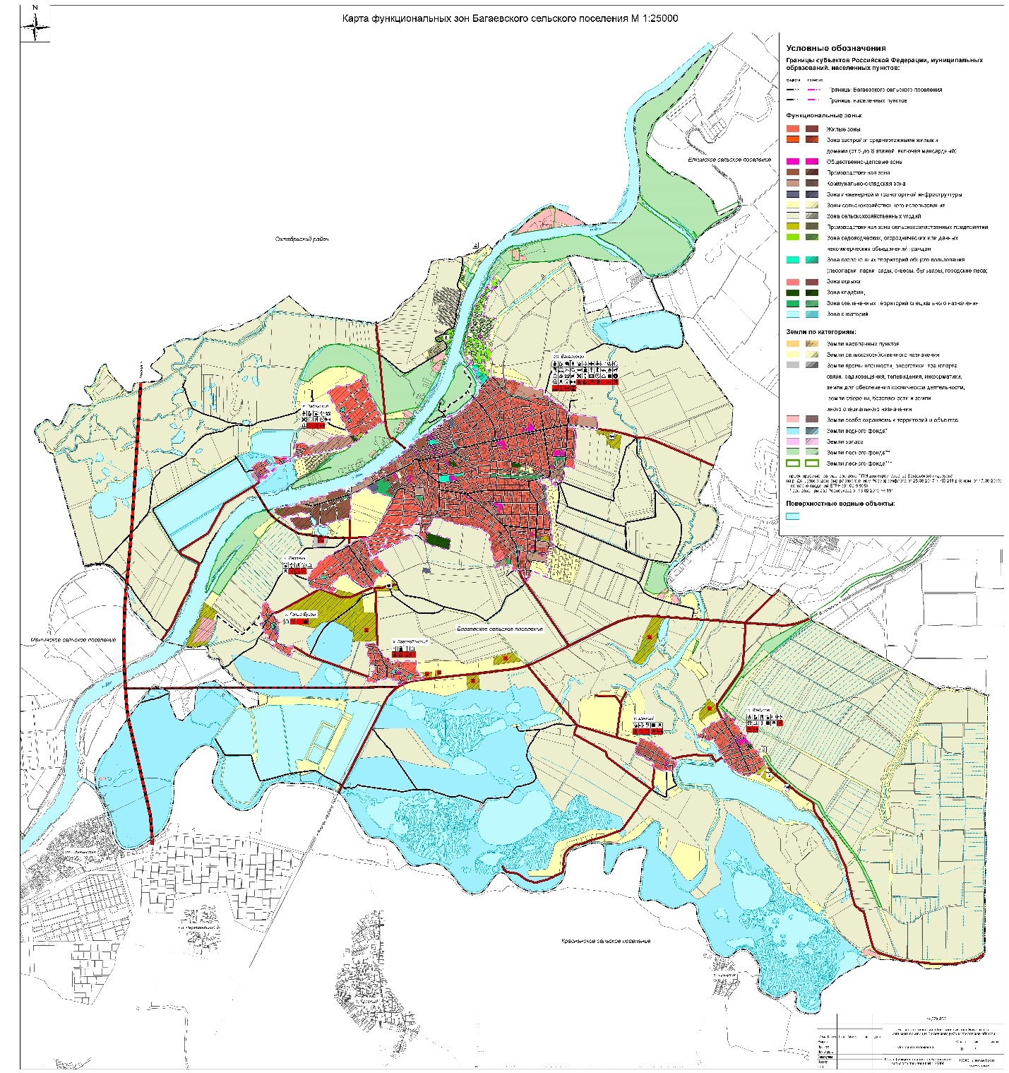

ГП-10 Карта границ поселения и существующих границ населенных пунктов, входящих в состав Багаевского поселения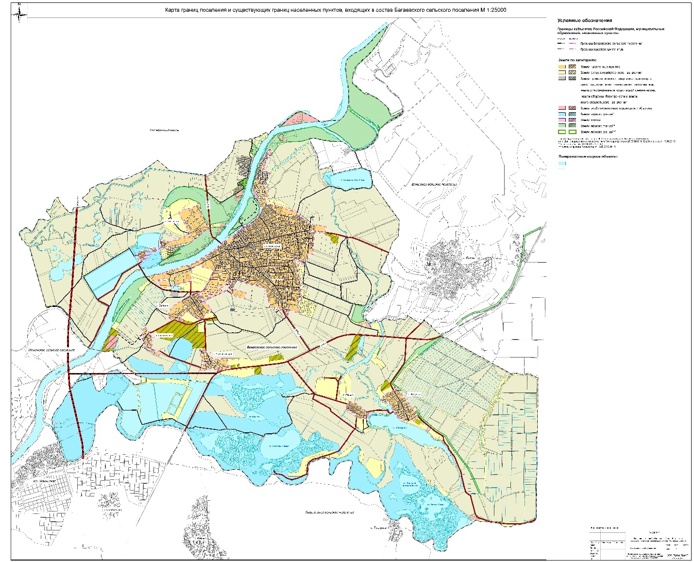

ГП-11 Карта расположения существующих и строящихся объектов местного значения Багаевского поселения с отображением зон с особыми условиями использования территорий, территорий объектов культурного наследия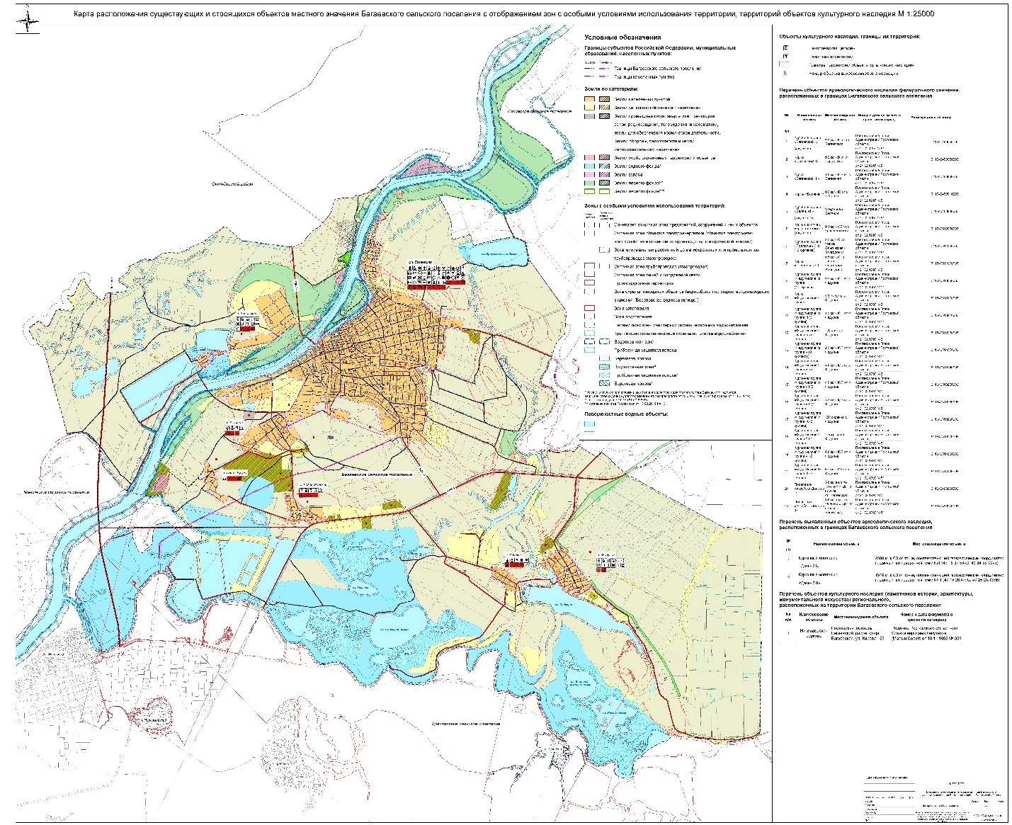

ГП-12 Карта границ лесничеств, лесопарков Багаевского сельского поселения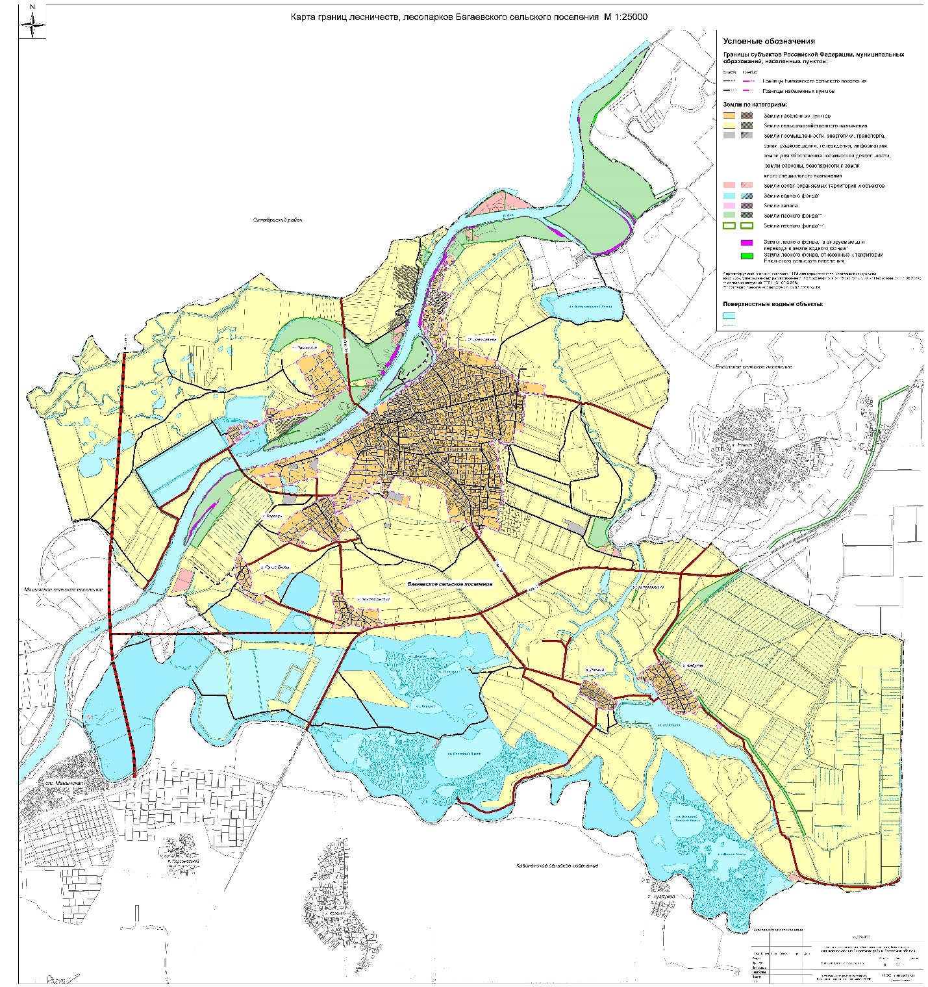

ГП-13 Карта транспортной инфраструктуры Багаевского сельского поселения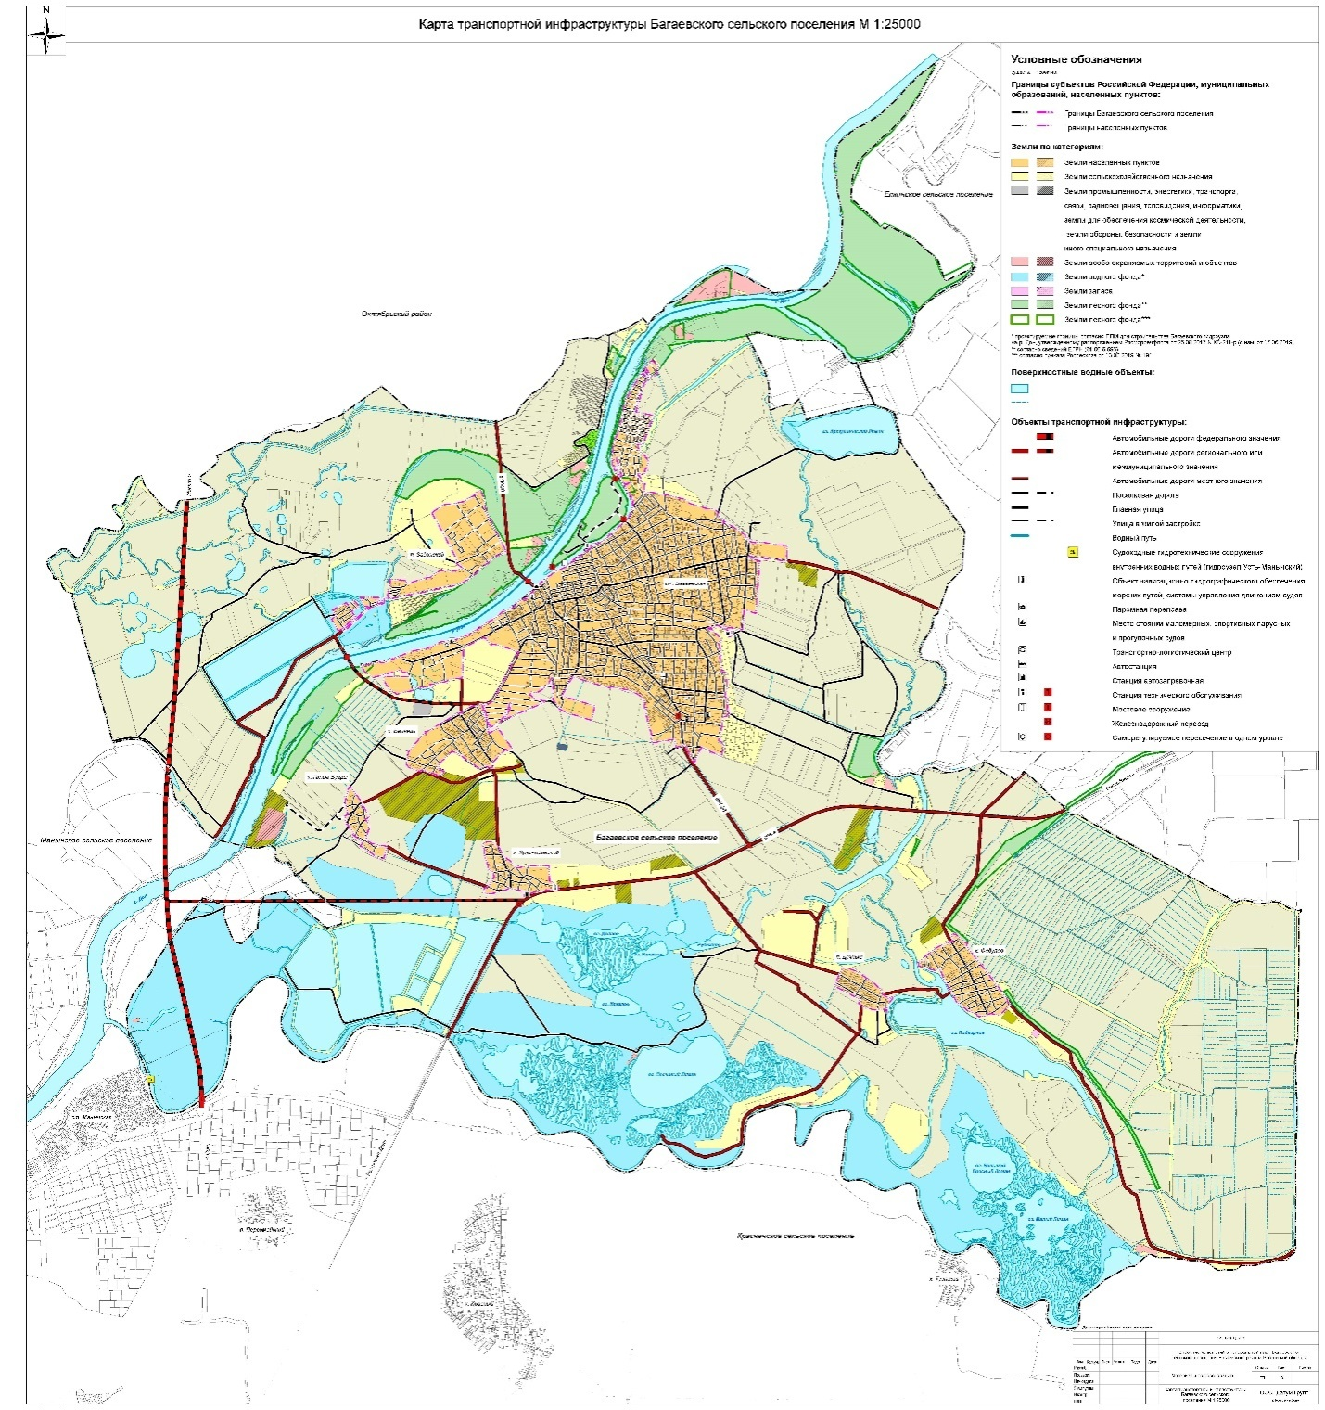

ГП-14 Карта инженерной инфраструктуры Багаевского сельскогопоселения
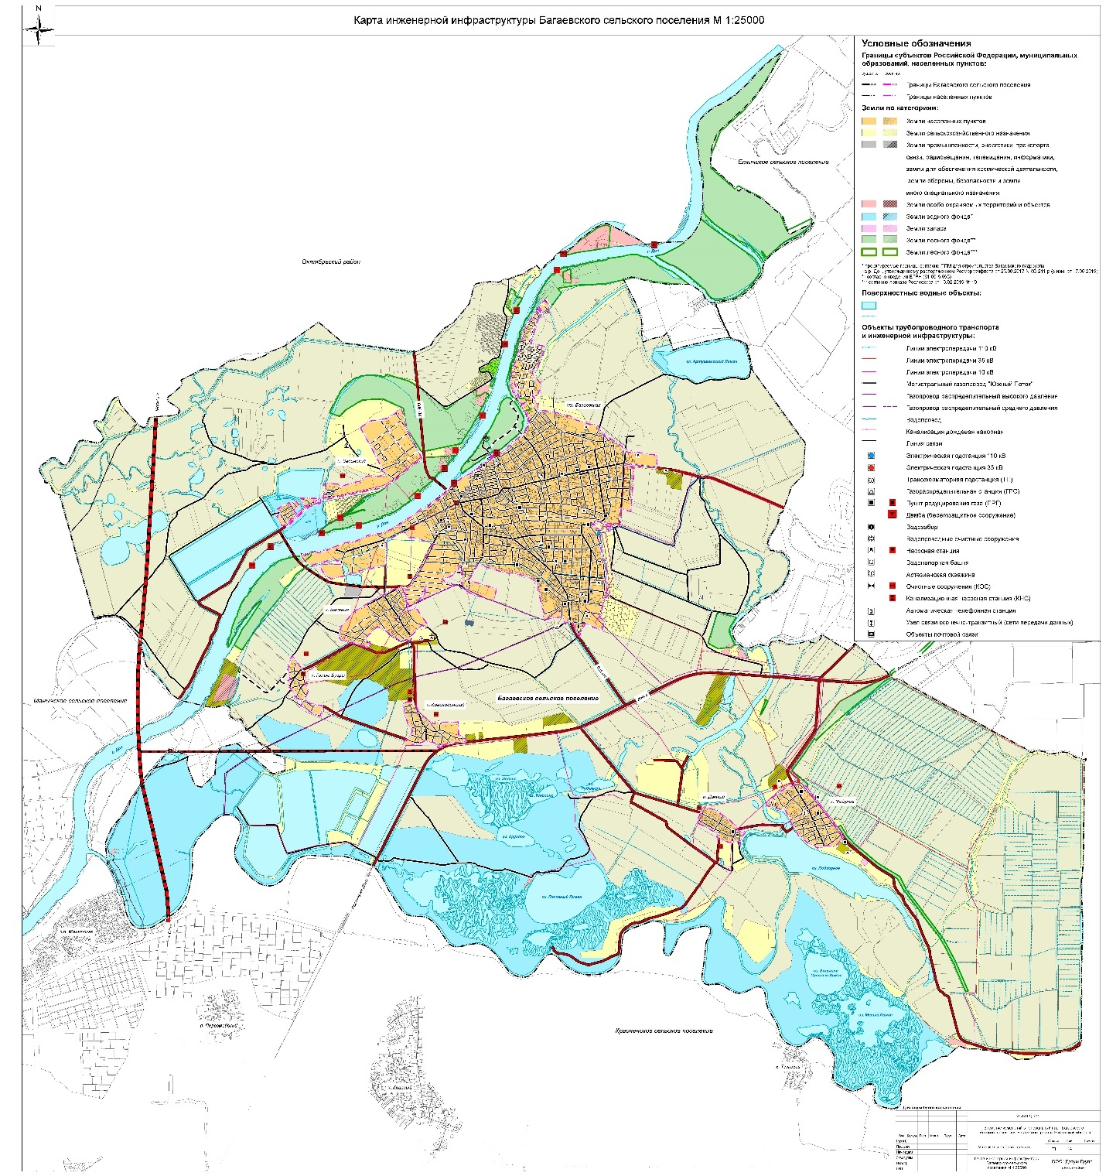

ГП-15 Карта границ территорий, подверженных риску возникновения чрезвычайных ситуаций природного и техногенного характера Багаевского сельского поселения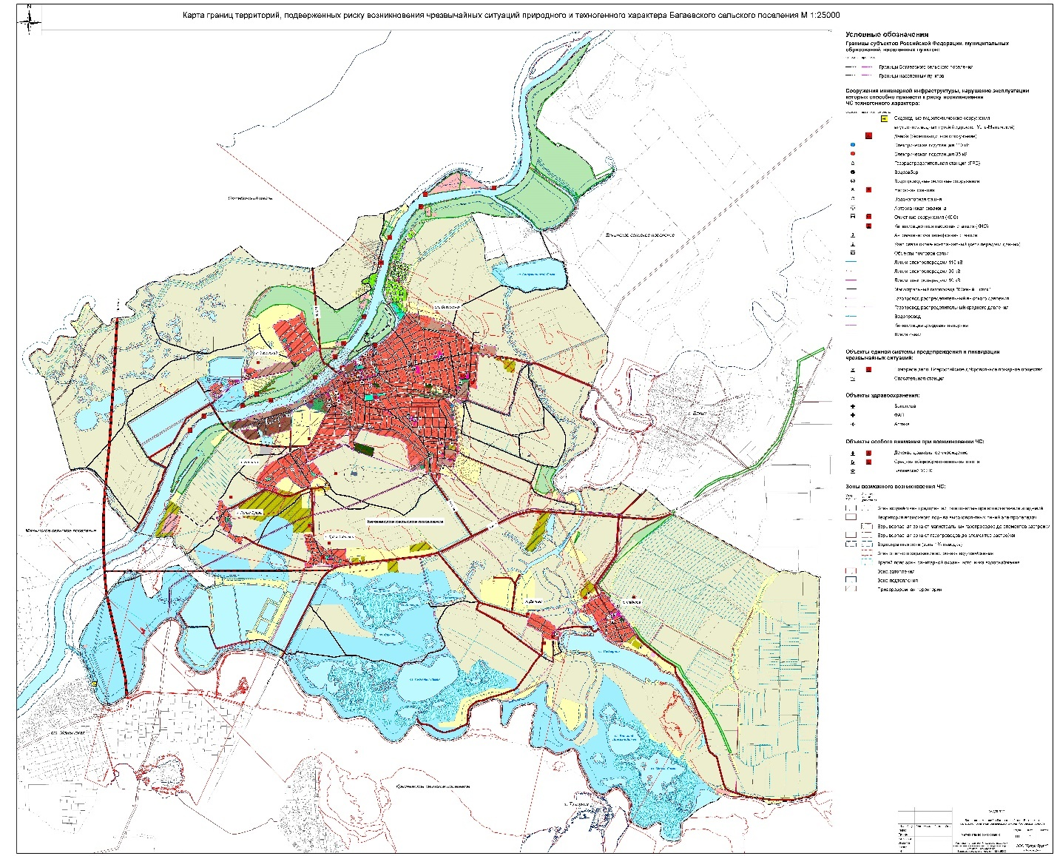

Нумерация согласно Перечня объектов федерального значения, планируемых для размещения на территории Ростовской области в соответствии с СТП Ростовской области (ред. от 09.11.2021 № 931)
Согласно материалам генерального плана Багаевского сельского поселения Багаевского района Ростовской области (ред. 2020 г)
Уточнены границы населенных пунктов и функциональных зон согласно кадастровым планам территории с целью исключения пересечений с границами земельных участков (с учетом сведений ЕГРН от 08.2021)
Согласно материалам генерального плана Багаевского сельского поселения Багаевского района Ростовской области (ред. 2020 г)
Согласно письму №20/1-8128 от 02.09.2021г Комитета по охране ОКН Ростовской области
Согласно письму №28.3-3.3/3715 от 23.08.2021г минприроды Ростовской области

